國立臺北商業大學

資 訊 管 理 系

112’資訊系統專案設計

**系統手冊**

****

**組 別：第112205組**

**題 目：食力補給站**

**指導老師：葉明貴老師**

**組 長：11136010 張菀娟**

**組 員：11136014 鄭又芹 11136017 王昱喆**

**11136019 林佳萱 11136022 蘇暐智**

**中華民國112年11月22日**

**目錄**

[第1章 前言 9](#_Toc151543281)

[1-1 背景介紹 9](#_Toc151543282)

[1-2 動機 10](#_Toc151543283)

[1-3 系統目的與目標 12](#_Toc151543284)

[1-4 預期成果 12](#_Toc151543285)

[第2章 營運計畫 13](#_Toc151543286)

[2-1 可行性分析 13](#_Toc151543287)

[2-2 商業模式－Business model 13](#_Toc151543288)

[2-3 市場分析－STP 14](#_Toc151543289)

[2-4 SWOT分析 16](#_Toc151543290)

[第3章 系統規格 17](#_Toc151543291)

[3-1 系統架構 17](#_Toc151543292)

[3-2 系統軟、硬體需求與技術平台 19](#_Toc151543293)

[3-3 使用標準與工具 20](#_Toc151543294)

[第4章 專案時程與組織分工 21](#_Toc151543295)

[4-1 專案時程：甘特圖 21](#_Toc151543296)

[4-2 專案組織與分工 22](#_Toc151543297)

[4-3 專題成果工作內容與貢獻度表 24](#_Toc151543298)

[第5章 需求模型 25](#_Toc151543299)

[5-1 使用者需求 25](#_Toc151543300)

[5-2 使用個案圖(Use case diagram) 26](#_Toc151543301)

[5-3 使用個案描述：活動圖(Activity diagram) 27](#_Toc151543302)

[5-4 分析類別圖(Analysis class diagram) 29](#_Toc151543303)

[第6章 設計模型 30](#_Toc151543304)

[6-1 循序圖(Sequential diagram)或通訊圖(Communication diagram)。 30](#_Toc151543305)

[6-2 設計類別圖(Design class diagram) 34](#_Toc151543306)

[第7章 實作模型 35](#_Toc151543307)

[7-1 佈署圖(Deployment diagram) 35](#_Toc151543308)

[7-2 套件圖(Package diagram) 35](#_Toc151543309)

[7-3 元件圖(Component diagram) 37](#_Toc151543310)

[7-4 狀態機(State machine) 38](#_Toc151543311)

[第8章 資料庫設計 40](#_Toc151543312)

[8-1 資料庫關聯表 40](#_Toc151543313)

[8-2 表格及其Meta data 40](#_Toc151543314)

[第9章 程式 54](#_Toc151543315)

[9-1 元件清單及其規格描述 54](#_Toc151543316)

[9-2 其他附屬之各種元件。 54](#_Toc151543317)

[第10章 測試模型 71](#_Toc151543318)

[10-1 測試計畫： 71](#_Toc151543319)

[10-2 測試個案與測試結果資料 75](#_Toc151543320)

[第11章 操作手冊 78](#_Toc151543321)

[11-1 元件資訊 78](#_Toc151543322)

[11-2 安裝步驟 79](#_Toc151543323)

[第12章 使用手冊 81](#_Toc151543324)

[12-1 顧客目前系統畫面 81](#_Toc151543325)

[12-2 店家畫面 90](#_Toc151543326)

[12-3 管理者畫面 100](#_Toc151543327)

[第13章 感想 104](#_Toc151543328)

[第14章 參考資料 106](#_Toc151543329)

[第15章 附錄 107](#_Toc151543330)

[15-1 審查評審意見之修正情形 107](#_Toc151543331)

**圖目錄**

[圖 1-2‑1 合作團隊負責項目圖 11](file:///C:\Users\santo\Desktop\Dollyspace\二技專題\二技第112205%20組-食力補給站-系統手冊v2.docx#_Toc151543393)

[圖 2-2‑1 商業模式圖 13](file:///C:\Users\santo\Desktop\Dollyspace\二技專題\二技第112205%20組-食力補給站-系統手冊v2.docx#_Toc151543394)

[圖 3-1‑1 系統架構圖 17](file:///C:\Users\santo\Desktop\Dollyspace\二技專題\二技第112205%20組-食力補給站-系統手冊v2.docx#_Toc151543395)

[圖 3-1‑2店家與管理者端功能分解圖 18](file:///C:\Users\santo\Desktop\Dollyspace\二技專題\二技第112205%20組-食力補給站-系統手冊v2.docx#_Toc151543396)

[圖 3-1‑3顧客端功能分解圖 18](file:///C:\Users\santo\Desktop\Dollyspace\二技專題\二技第112205%20組-食力補給站-系統手冊v2.docx#_Toc151543397)

[圖 4-1‑1甘特圖 21](file:///C:\Users\santo\Desktop\Dollyspace\二技專題\二技第112205%20組-食力補給站-系統手冊v2.docx#_Toc151543398)

[圖 5-2‑1 使用個案圖 26](#_Toc151543399)

[圖 5-3‑1 登入註冊活動圖 27](#_Toc151543400)

[圖 5-3‑2 使用者訂餐活動圖 27](#_Toc151543401)

[圖 5-3‑3 取餐活動圖 28](#_Toc151543402)

[圖 5-3‑4 店家餐點活動圖 28](#_Toc151543403)

[圖 5-4‑1 分析類別圖 29](#_Toc151543404)

[圖 6-1‑1 使用者登入循序圖 30](#_Toc151543405)

[圖 6-1‑2 使用者註冊循序圖 30](#_Toc151543406)

[圖 6-1‑3 使用者訂餐循序圖 31](#_Toc151543407)

[圖 6-1‑4 使用者取餐循序圖 32](#_Toc151543408)

[圖 6-1‑5 捐款循序圖 33](#_Toc151543409)

[圖 6-2‑1設計類別圖 34](#_Toc151543410)

[圖 7-1‑1登入註冊活動圖 35](file:///C:\Users\santo\Desktop\Dollyspace\二技專題\二技第112205%20組-食力補給站-系統手冊v2.docx#_Toc151543411)

[圖 7-2‑1店家套件圖 35](file:///C:\Users\santo\Desktop\Dollyspace\二技專題\二技第112205%20組-食力補給站-系統手冊v2.docx#_Toc151543412)

[圖 7-2‑2管理者套件圖 36](file:///C:\Users\santo\Desktop\Dollyspace\二技專題\二技第112205%20組-食力補給站-系統手冊v2.docx#_Toc151543413)

[圖 7-2‑3 顧客套件圖 36](file:///C:\Users\santo\Desktop\Dollyspace\二技專題\二技第112205%20組-食力補給站-系統手冊v2.docx#_Toc151543414)

[圖 7-3‑1店家元件圖 37](file:///C:\Users\santo\Desktop\Dollyspace\二技專題\二技第112205%20組-食力補給站-系統手冊v2.docx#_Toc151543415)

[圖 7-3‑2顧客元件圖 37](file:///C:\Users\santo\Desktop\Dollyspace\二技專題\二技第112205%20組-食力補給站-系統手冊v2.docx#_Toc151543416)

[圖 7-3‑3管理者元件圖 38](file:///C:\Users\santo\Desktop\Dollyspace\二技專題\二技第112205%20組-食力補給站-系統手冊v2.docx#_Toc151543417)

[圖 7-4‑1店家狀態圖 38](file:///C:\Users\santo\Desktop\Dollyspace\二技專題\二技第112205%20組-食力補給站-系統手冊v2.docx#_Toc151543418)

[圖 7-4‑2顧客狀態圖 39](file:///C:\Users\santo\Desktop\Dollyspace\二技專題\二技第112205%20組-食力補給站-系統手冊v2.docx#_Toc151543419)

[圖 7-4‑3管理者狀態圖 39](file:///C:\Users\santo\Desktop\Dollyspace\二技專題\二技第112205%20組-食力補給站-系統手冊v2.docx#_Toc151543420)

[圖 8-1‑1 資料庫關聯圖 40](#_Toc151543421)

[圖 12-1‑1顧客訂單狀態圖 81](#_Toc151543422)

[圖 12-2‑1店家接單狀態圖 90](#_Toc151543423)

**表目錄**

[表 2-1‑1 可行性分析表 13](#_Toc151541565)

[表 3-2‑1 軟、硬體需求 19](#_Toc151541566)

[表 3-3‑1 開發工具 20](#_Toc151541567)

[表 4-2‑1組織分工表 22](#_Toc151541568)

[表 8-2‑1資料庫總表 40](#_Toc151541569)

[表 8-2‑2使用者管理資料表 41](#_Toc151541570)

[表 8-2‑3使用者優惠券資料表 42](#_Toc151541571)

[表 8-2‑4 訊息通知管理 42](#_Toc151541572)

[表 8-2‑5公告管理 43](#_Toc151541573)

[表 8-2‑6餐盒店家管理 44](#_Toc151541574)

[表 8-2‑7餐盒店家回饋條件管理 44](#_Toc151541575)

[表 8-2‑8餐盒店家愛心券回饋歷史紀錄 45](#_Toc151541576)

[表 8-2‑9餐盒店家違規申訴管理 45](#_Toc151541577)

[表 8-2‑10餐盒店家員工管理 46](#_Toc151541578)

[表 8-2‑11餐盒菜色管理 46](#_Toc151541579)

[表 8-2‑12餐盒促銷(含歷史)紀錄 47](#_Toc151541580)

[表 8-2‑13訂餐管理 48](#_Toc151541581)

[表 8-2‑14訂餐明細管理 49](#_Toc151541582)

[表 8-2‑15愛心券管理 50](#_Toc151541583)

[表 8-2‑16店家回饋愛心券計算管理 51](#_Toc151541584)

[表 8-2‑17 捐贈愛心券管理 51](#_Toc151541585)

[表 8-2‑18智取櫃(狀況)管理 52](#_Toc151541586)

[表 8-2‑19愛心券紀錄資料表 53](#_Toc151541587)

[表 9-1‑1硬體端程式清單 54](#_Toc151541588)

[表 9-2‑1硬體端程式規格描述 54](#_Toc151541589)

[表 10-1‑1硬體測試表 71](#_Toc151541590)

[表 10-1‑2店家前台功能測試表 71](#_Toc151541591)

[表 10-1‑3顧客功能測試表 72](#_Toc151541592)

[表 10-2‑1硬體測試結果表 75](#_Toc151541593)

[表 10-2‑2店家前台功能測試結果表 75](#_Toc151541594)

[表 10-2‑3使用者功能測試結果表 76](#_Toc151541595)

[表 11-1‑1 顧客端系統安裝元件資訊 78](#_Toc151541596)

[表 11-1‑2 店家端系統安裝元件資訊 78](#_Toc151541597)

[表 11-2‑1 Android作業系統安裝步驟 79](#_Toc151541598)

[表 11-2‑2 iOS 作業系統安裝步驟 80](#_Toc151541599)

# 前言

## 背景介紹

根據就學資料分析，本校約有 10%是屬於弱勢就學的學生。 由於經濟壓力、家庭背景等因素，弱勢學生在學習生活上承受著沉重的負擔，他們除了要負擔學費、書籍費等基本開銷外，生活費也是一筆沉重的負擔。而校園內所給予的幫助資源，除了開放工讀機會以及每學期僅發放一次的獎學金，對於他們來說這只是一個鼓勵性質的幫助，其實無法解決他們每個月的家庭開銷，因此學生會想盡辦法去節省開銷，最容易的方式大概就是減少餐費，可能會為了省錢而三餐都吃泡麵，甚至會不吃。而正值發育期間的學生們，應該有均衡的飲食做為支撐，但卻成為最容易被犧牲與忽視的環節，導致身體不健康或學習能力下降，這對個人的未來和社會的發展都將造成不良影響。



食力補給站Logo

## 動機

為能盡一份力量扶持弱勢學生的成長，如何提供實質的幫助？我們決定從日常飲食中著手，建構一校園訂餐雲端平台，弱勢學生可以利用本平台提供給他們的優惠卷，用便宜的價格吃一頓飽飯。藉由群體團購的力量，讓店家將原本在尖峰時間的訂單可以挪到離峰時間處理，進而提升整體的訂單數量，增加營收。因店家的營業額增加，因此有能力撥出一定比例的金額，由系統將這筆金額轉換成優惠券發放給學校中無力負擔的學生，讓弱勢學生可以安心而穩定的學習，不須擔心下一餐在哪裡。而在整個訂餐與取餐的過程中，即使是弱勢學生，因為動作模式是一樣的，因此可以避免弱勢學生怕被貼標籤而怯步。

透過社會企業或是善心人士的物資捐助是社會救濟中很重要的一個環節，但相對於學校教育，同儕之間的協助大抵以課業輔導為主，很難進行長期穩定的物資捐贈。如果能透過群體的力量，實質協助解決弱勢學生餐飲質量的問題並透過實際參與的方式培養學生瞭解共好的價值，以符合北商大所推動的品格教育精神。

此專案的執行由我們與北商資管商業智慧中心合作，下圖黑色線框為我們負責的項目，前期規劃包含的市場調研、需求分析、系統分析、系統設計、UI/UX、交互設計、硬體開發、系統測試、系統上線前後的運營與推廣。

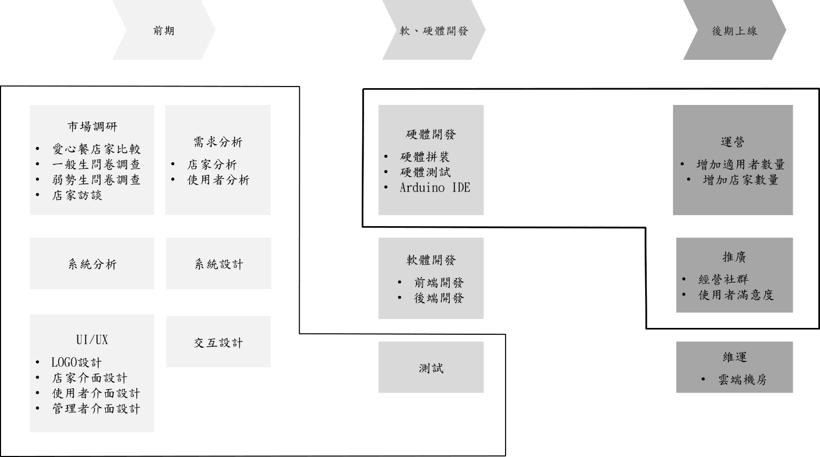

圖 1-2‑1 合作團隊負責項目圖

## 系統目的與目標

本系統的主要目的是幫助弱勢學生，提供方便快速的取餐服務和實惠的午餐選擇，集結大家團購與捐款的力量，讓學生和善心人士能夠參與其中，回饋給需要幫助的弱勢學生。本系統的目標是希望能夠藉由科技和社會力量，實現共好的目標，「共好」是一個包含了共同利益、共享資源、和互惠互利等概念的詞語，在這個概念下，個人的行為不再只是為了自己的利益，而是考慮到整個社群的利益和福祉，從而達到共好的目標，彼此關心、互相扶持，共同追求更好的生活和社會福祉的精神。

## 預期成果

* 減輕弱勢族群的飲食費用負擔，透過團購的力量以及我們設計的愛心餐訂購與取用之運作機制，在系統內無論弱勢與否，取餐與訂餐流程均無差異化，弱勢族群不會因為膽怯而不敢使用。
* 店家提升營業獲利，提供更多的捐款金額，讓系統價值發揮最大化。
* 學生之間關注到此議題，參與的過程中也自然的關懷到身旁弱勢的同儕。
* 社會善心人士透過捐款，善盡社會責任。

若此一計畫能獲得成功，弱勢學生將可受到實質的照顧，店家可以提升營業額，學生可以透過簡單的隨手參與關懷到弱勢同儕，社會善心人士透過捐款，善盡社會責任，進而達到整體自給自足四贏之目標。

# 營運計畫

## 可行性分析

表 2-1‑1 可行性分析表

|  |  |  |
| --- | --- | --- |
| 項目 | 內容 | 可行性 |
| 市場 | 市場有一定需求 | 是 |
| 具有潛在市場 | 是 |
| 存在競爭對手 | 是 |
| 技術 | 是否有合適的設備 | 是 |
| 是否有正確的技術知識來完成專案目標 | 是 |
| 財務 | 是否能帶來收益 | 是 |
| 營運 | 是否有符合法律規範 | 是 |

## 商業模式－Business model

圖 2-2‑1 商業模式圖

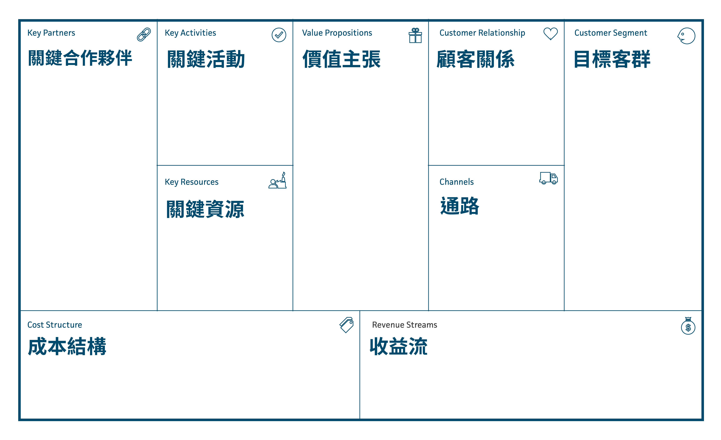

店家餐廳

金流業者

第三方平台

優惠卷提供

平台維護

廣告行銷

訂餐平台

社群平台

店家

提供弱勢族群實質上的幫助，使他們能夠飽餐一頓，並避免遭他人貼標籤

會員制度

反饋機制

自有網站平台

第三方平台

校內學生

弱勢族群

師長

平台維護管理

店家合作費用

廣告行銷

店家合作收入

店家廣告行銷

## 市場分析－STP

1. 市場區隔：

使用年齡及職業作為基礎分類，主要為提供校園內的學生及教職員訂購便當，接著區隔弱勢身分並提供優惠，再藉由消費行為模式來了解消費者的消費習慣，並對消費者的生活型態提出疑問

1. 年齡

* 青少年
* 成人

1. 職業

* 學生
* 教職員

1. 社會地位

* 弱勢族群
* 一般大眾

1. 消費行為模式

* 以節省時間成本及便利性為考量
* 有沒有集點的習慣？

1. 生活型態

* 是否有使用線上訂餐系統的習慣？
* 是否有使用線上支付工具的習慣？

1. 目標市場：
2. 校園內的弱勢族群
3. 校園內的學生或教職員
4. 想要團購訂餐的學生或教職員
5. 想要省時且便利的購買餐點的學生或教職員
6. 市場定位：
7. 提供優惠卷以給予弱勢族群實質幫助
8. 以集點的方式提供優惠給學生或教職員
9. 提供學生或教職員快速且方便的訂餐選擇
10. 提供捐款功能，與公益連結

## SWOT分析

1. 優勢：
2. 節省購買餐點的時間成本
3. 提供優惠幫助弱勢族群
4. 取餐方式便利
5. 提供方便且實質的捐款功能
6. 劣勢：
7. 系統及硬體維護成本
8. 消費者對於使用系統的熟悉度
9. 店家數量選擇較少
10. 放置餐點的櫃位有限
11. 機會：
12. 網站流程調整快速
13. 科技發達，人們使用線上平台的需求增加
14. 以集點方式提供優惠卷給學生或教職員
15. 提供更多購買餐點的管道選擇
16. 威脅：
17. 線上點餐系統日益增加
18. 系統故障
19. 網路不穩定導致無法即時更新資訊

# 系統規格

## 系統架構

由學生或教職員使用系統訂餐，10:30系統停止接單，店家完成訂單後至學校，利用系統開啟智取櫃並放置餐點。

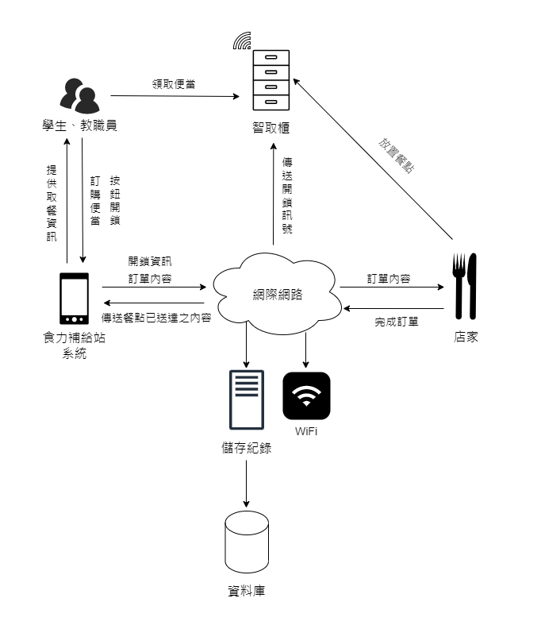

圖 3-1‑1 系統架構圖

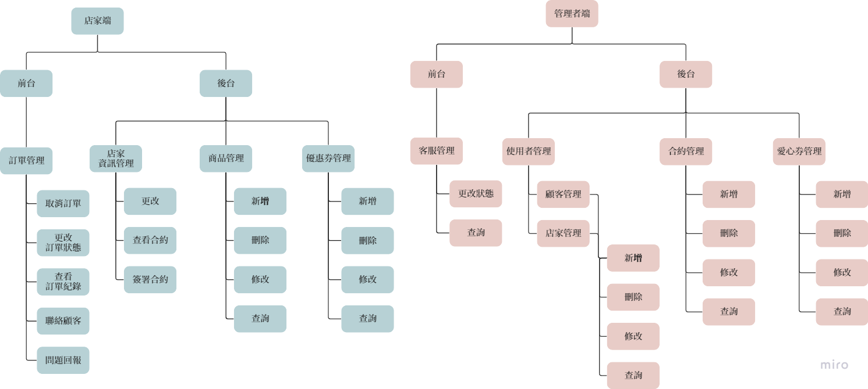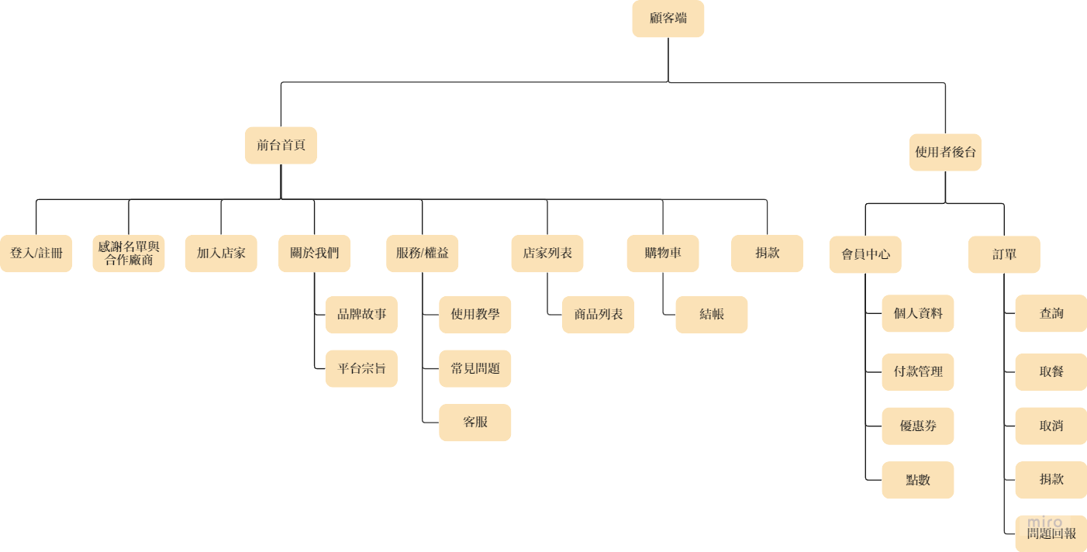

圖 3-1‑2店家與管理者端功能分解圖

圖 3-1‑3顧客端功能分解圖

## 系統軟、硬體需求與技術平台

表 3-2‑1 軟、硬體需求

|  |  |
| --- | --- |
| 硬體需求 | 手機、平板、電腦、筆記型電腦 |
| 裝置作業系統 | * 電腦：Windows 7 以上、macOS 10.12 以上、Linux 等主流作業系統。 * 行動裝置：iOS 11 以上、Android 5.0 以上。 |
| 網路需求 | 行動網路、WIFI |
| 軟體需求 | 瀏覽器：支援 Service Worker 技術的主流瀏覽器，如 Google Chrome、Firefox、Safari 等。 |

## 使用標準與工具

表 3-3‑1 開發工具

|  |  |
| --- | --- |
| 程式開發技術 | |
| 作業系統 | Win10 |
| 資料庫 | MySQL |
| 開發套件 | Spring Boot、React.js |
| 程式語言 | Java |
| 硬體 | |
| 控制板 | Arduino UNO |
| 繼電器 | SRD-05VDC-SL-C |
| 電磁鎖 | LY-03 |
| 變壓器 | MANUAL-30W |
| 網路模組 | ESP8266 NodeMCU |
| 其他工具 | |
| 文件製作 | One Drive、Microsoft Word |
| 美術設計 | Procreate |
| 簡報製作 | PowerPoint |
| 介面設計 | Figma |

# 專案時程與組織分工

## 專案時程：甘特圖

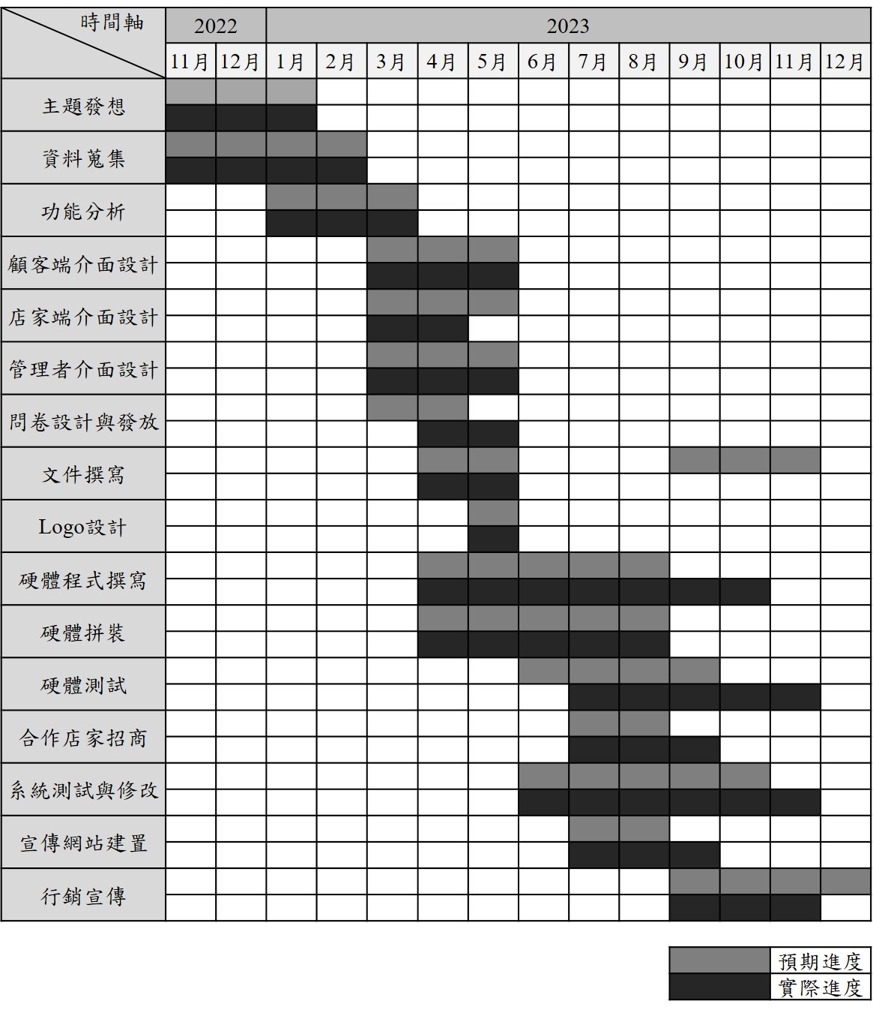

圖 4-1‑1甘特圖

## 專案組織與分工

表 4-2‑1組織分工表

●：主要負責 ○：協助

|  |  |  |  |  |  |  |  |
| --- | --- | --- | --- | --- | --- | --- | --- |
| 項目/組員 | | 11136010 張菀娟 | 11136014 鄭又芹 | 11136017 王昱喆 | 11136019 林佳萱 | 11136022 蘇暐智 | 商智 中心 |
| 後端開發 | 資料庫建置 |  |  |  |  |  | ● |
| 伺服器架設 |  |  |  |  |  | ● |
| 前端 開發 | 顧客介面開發 |  |  |  |  |  | ● |
| 店家介面開發 |  |  |  |  |  | ● |
| 管理者介面開發 |  |  |  |  |  | ● |
| 宣傳網頁開發 |  |  |  |  | ● |  |
| 硬體 | Arduino IDE 程式撰寫 |  | ● |  |  |  |  |
| MQTT環境架設 |  | ● |  |  |  |  |
| MQTT程式撰寫 |  | ● |  |  |  |  |
| NodeMCU |  | ● |  |  |  |  |
| 硬體拼裝 |  | ● | ○ | ○ |  |  |
| 硬體測試 |  | ● |  |  |  |  |
| 線路規劃 |  | ● |  |  |  |  |
| 線路及控制板焊接 |  | ● | ○ | ○ |  |  |
| 線路整理 |  | ● | ○ | ○ |  |  |
| 美術設計 | 顧客介面設計 | ● |  | ○ |  |  |  |
| 店家介面設計 |  |  |  | ● |  |  |
| 管理者介面設計 |  |  | ● |  | ○ |  |
| 色彩設計 | ● |  |  |  |  |  |
| Logo設計 | ● |  |  |  |  |  |
| 素材設計 | ● |  |  |  |  |  |
| 文件撰寫 | 統整 | ● | ○ | ○ | ○ | ○ |  |
| 第1章 前言 | ● |  |  |  |  |  |
| 第2章 營運計畫 |  | ● |  | ○ |  |  |
| 第3章 系統規格 | ● | ○ |  |  |  |  |
| 第4章 專題時程與組織分工 | ● |  |  |  |  |  |
| 第5章 需求模型 |  |  | ○ |  | ● |  |
| 第6章 設計模型 |  | ○ | ● |  | ○ |  |
| 第7章 實作模型 |  |  |  |  | ● |  |
| 第8章 資料庫設計 |  |  | ● |  |  |  |
| 第9章 程式 |  | ● |  |  | ○ |  |
| 第10章 測試模型 |  | ○ |  | ● | ○ |  |
| 第11章 操作手冊 | ● |  |  |  |  |  |
| 第12章 使用手冊 |  |  | ○ | ● |  |  |
| 報告 | 簡報製作 |  | ○ | ○ | ● |  |  |
| 海報製作 |  |  | ● | ○ |  |  |
| 系統影片製作 |  |  |  | ● |  |  |
| 心得影片製作 |  |  |  | ● |  |  |
| 行銷宣傳 | 合作店家企劃書撰寫 | ● |  |  |  |  |  |
| 贊助者企劃書撰寫 | ● |  |  |  |  |  |
| 社群建置 |  |  | ● |  |  |  |
| 社群企劃 |  | ○ | ● | ○ |  |  |
| 社群文案 |  | ○ | ● | ○ |  |  |
| 社群影片剪輯 |  |  | ● |  |  |  |
| 行銷海報與簡報製作 | ● |  |  |  |  |  |
| 數據收集 | 表單製作 | ○ |  | ○ |  | ● |  |
| 數據分析 | ● |  |  |  | ○ |  |
| 問卷收集 | ● |  |  |  | ○ |  |
| 金流分析 |  |  |  |  | ● |  |

## 專題成果工作內容與貢獻度表

|  |  |  |  |
| --- | --- | --- | --- |
| 序號 | 姓名 | 工作內容<各限100字以內> | 貢獻度 |
| 1 | 組長  張菀娟 | 顧客端介面、Logo設計、合作店家企劃書撰寫、合約撰寫、店家接洽、協助店家進行系統教育訓練、贊助者企劃書撰寫、製作行銷海報、製作PPT跑班宣傳13個班級。 | 20 % |
| 2 | 組員  鄭又芹 | 負責硬體拼裝及焊接、線路佈置、Arduino IDE程式撰寫、MQTT環境架設及程式撰寫。 | 20 % |
| 3 | 組員  王昱喆 | 負責管理者畫面、資料表規劃以及社群媒體宣傳相關事項。 | 20 % |
| 4 | 組員  林佳萱 | 負責店家前台及後台管理，以及店家募集及訪談。 | 20 % |
| 5 | 組員  蘇暐智 | 撰寫行銷網站、協助設計管理者介面、製作捐款表單與回饋表單 | 20 % |
|  | | | 總計:100% |

# 需求模型

## 使用者需求

* 功能性需求：
  + - 使用者：
* 權限：能建立、查詢、修改使用者資訊。
* 功能：單人或團體訂餐、行動支付、線上捐款、查詢訂單、  
  智取櫃取餐、問題回報。
* 店家不定時會發放優惠券給所有使用者，而弱勢同儕會額外  
  得到管理者發放的折價券，用以減輕購買便當的負擔。
  + - 店家：
* 權限：能建立、查詢、修改店家資訊。
* 功能：
  + - * + 合約：能查看與簽署。
        + 餐點：能建立、刪除、查詢、修改。
        + 優惠券：能建立、刪除、查詢、修改。
        + 訂單：取消訂單、更改訂單狀態、查看訂單紀錄、  
          通知餐點送達、拍照上傳放置好的餐點、問題回報。
    - 管理者：
* 權限：能建立、刪除、查詢、修改所有用戶的資訊。
* 功能：
* 合約：能建立、刪除、查詢、修改。
* 優惠券：能建立、刪除、查詢、修改。
* 訂單管理、申訴管理、權限管理、智取櫃管理、金流管理、  
  捐贈管理、問題回報處理、弱勢申請管理。
* 非功能性需求：
  + - 裝置需要是Android 7.0或iOS 12以上的版本，且手機要有支援  
      GMS的功能。
    - 目前僅限資管系的師生訂餐，以便於系統維運。

## 使用個案圖(Use case diagram)

圖 5-2‑1 使用個案圖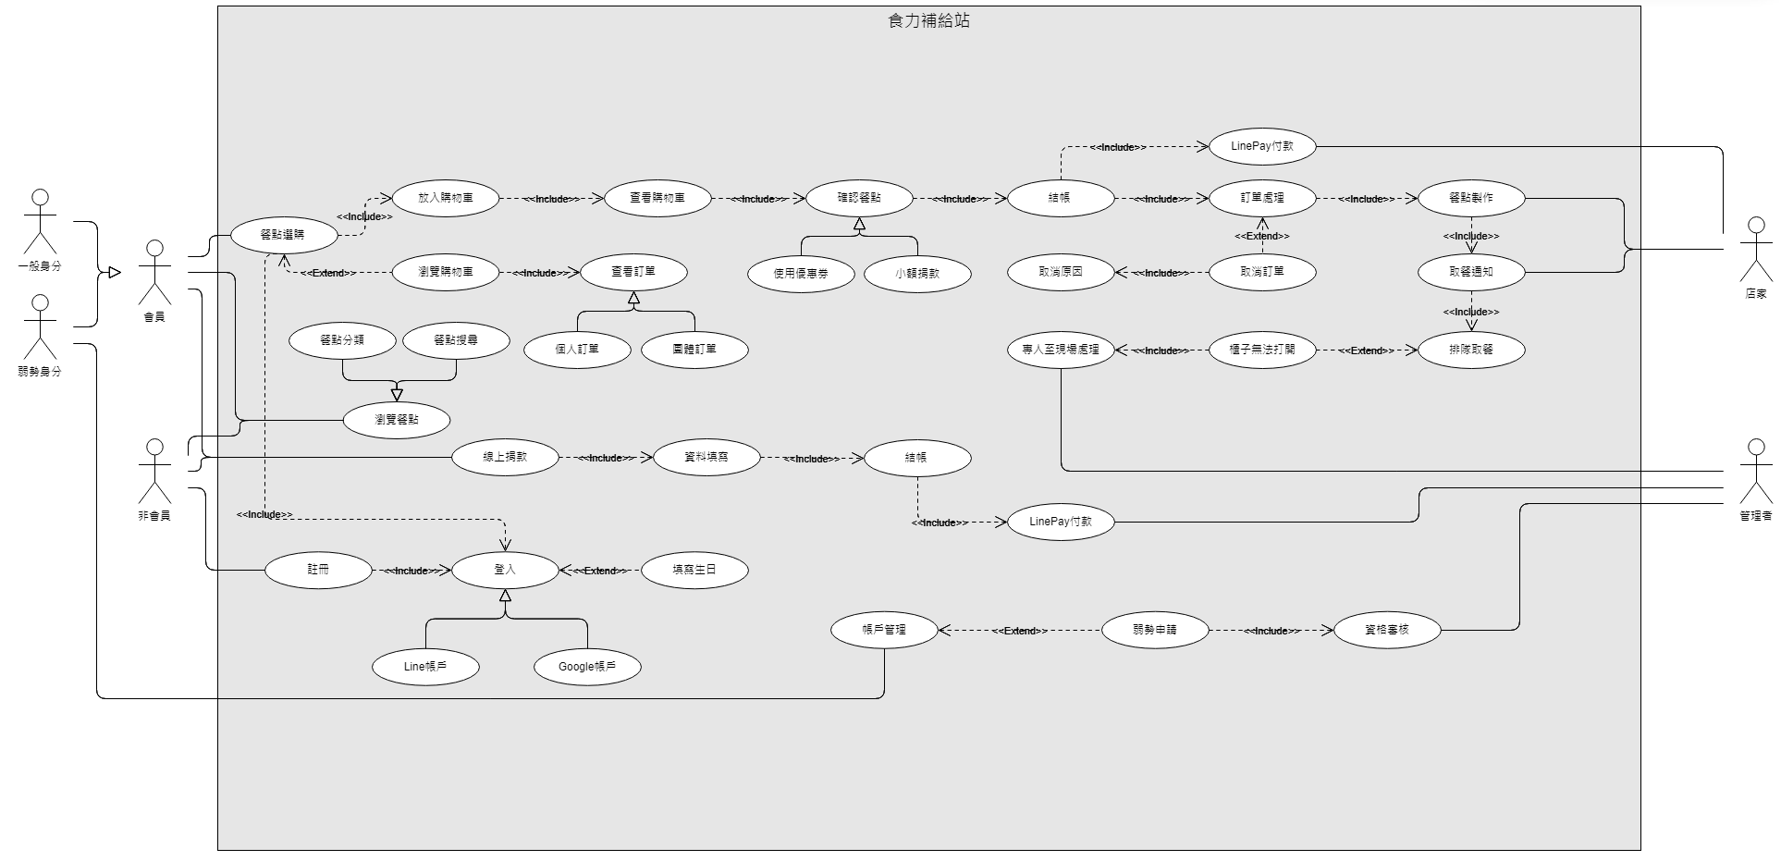

## 使用個案描述：活動圖(Activity diagram)

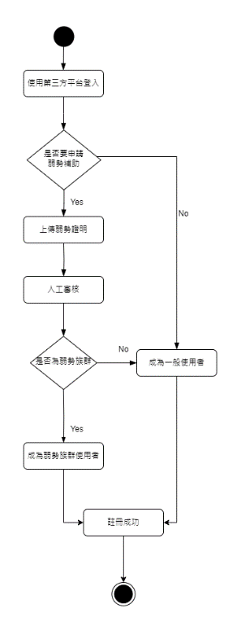

圖 5-3‑1 登入註冊活動圖

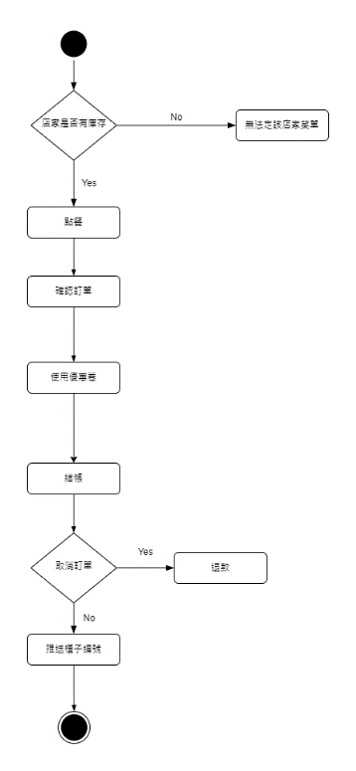

圖 5-3‑2 使用者訂餐活動圖

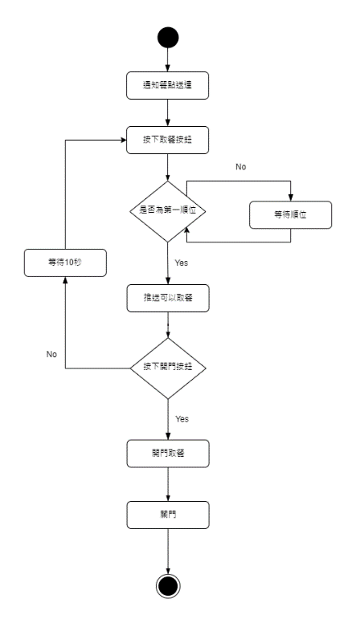

圖 5-3‑3 取餐活動圖

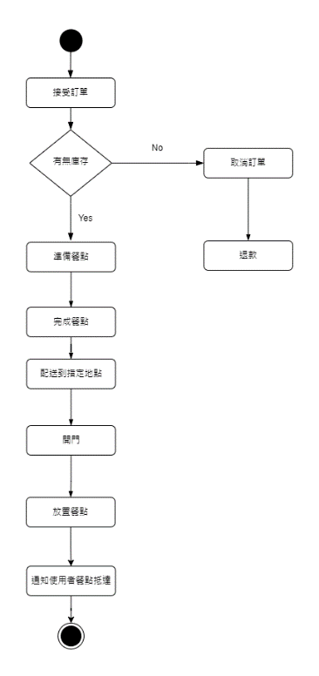

圖 5-3‑4 店家餐點活動圖

## 分析類別圖(Analysis class diagram)

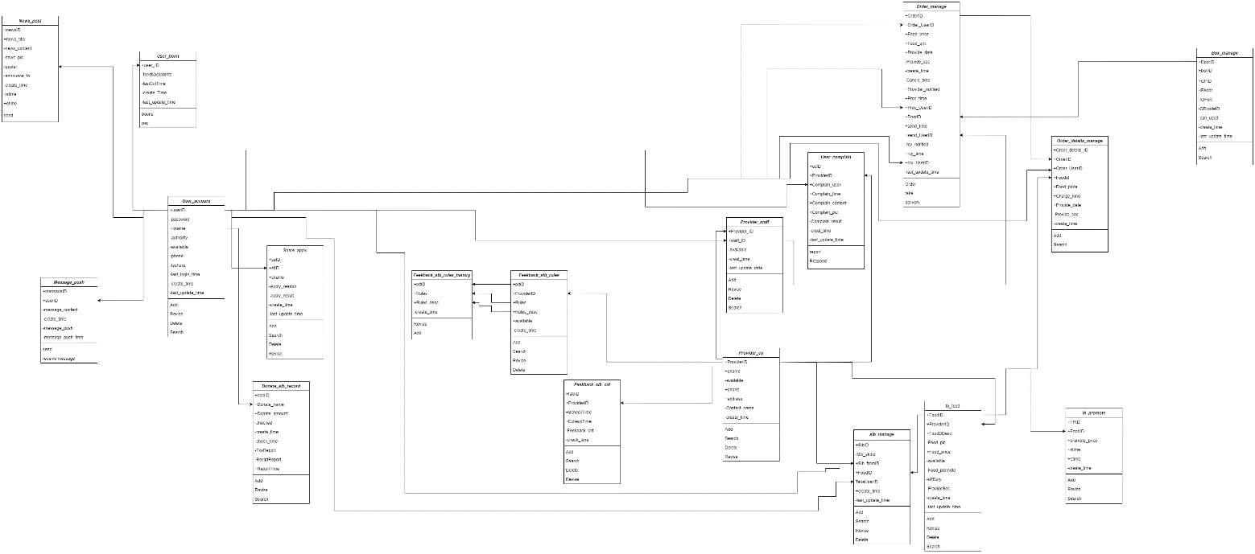圖 5-4‑1 分析類別圖

# 設計模型

## 登入圖表循序圖(Sequential diagram)或通訊圖(Communication diagram)。

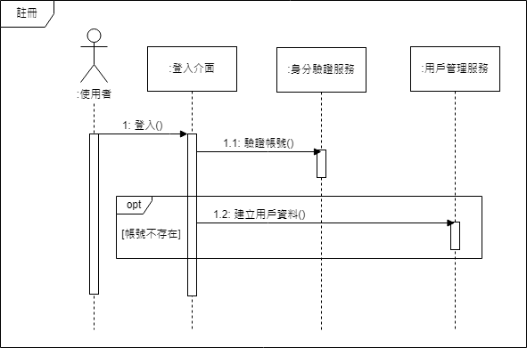圖 6-1‑1 使用者登入循序圖

圖 6-1‑2 使用者註冊循序圖

圖 6-1‑3 使用者訂餐循序圖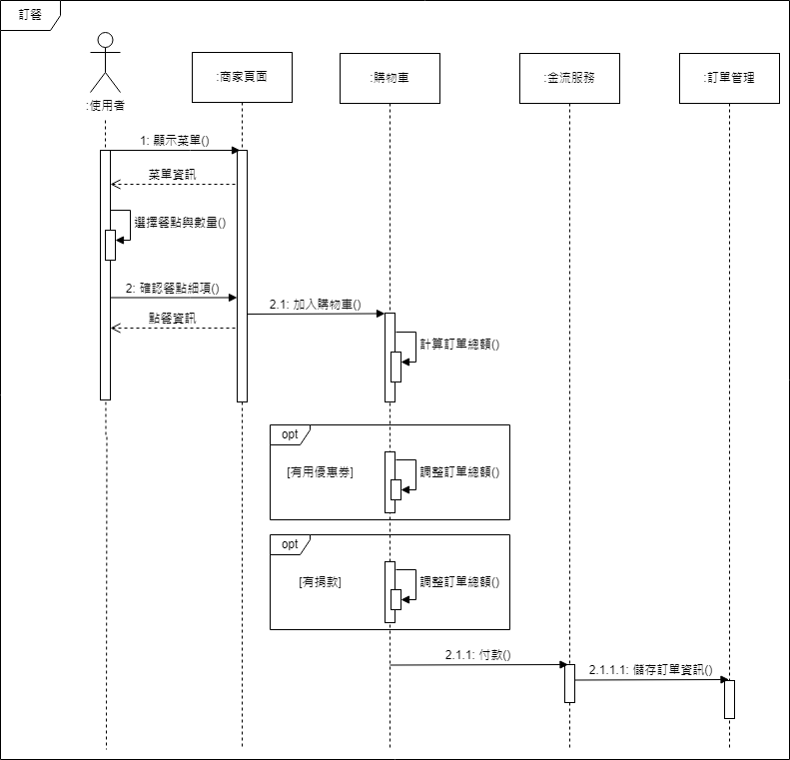

圖 6-1‑4 使用者取餐循序圖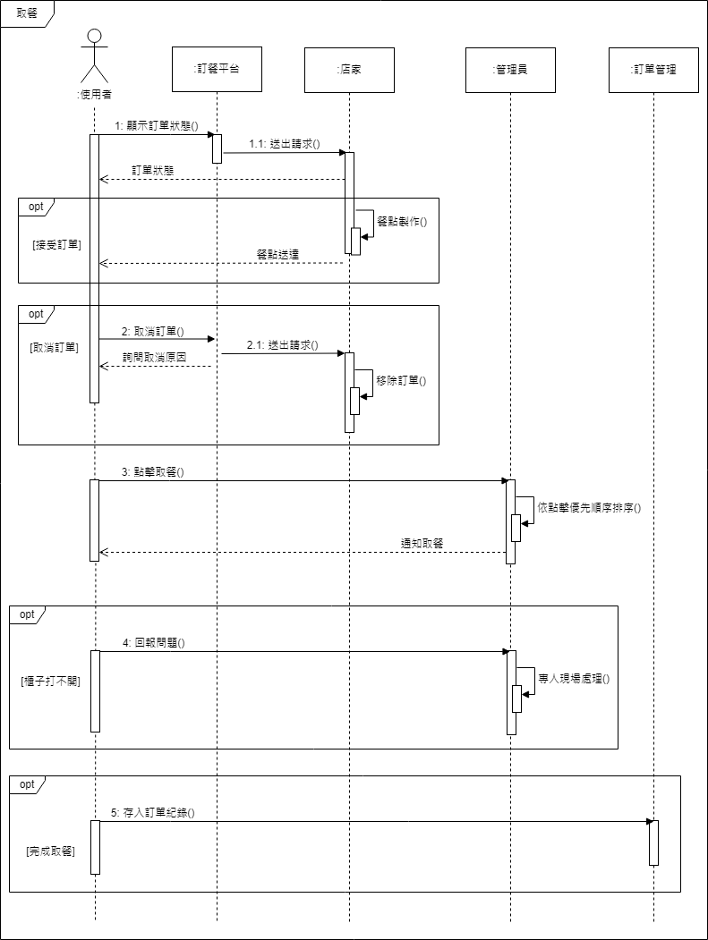

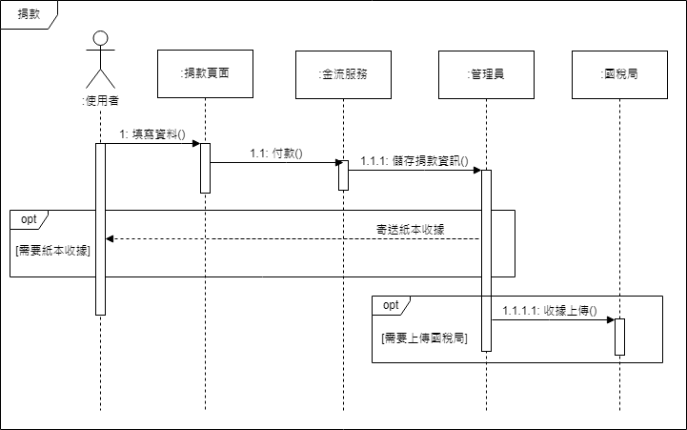

圖 6-1‑5 捐款循序圖

## 設計類別圖(Design class diagram)

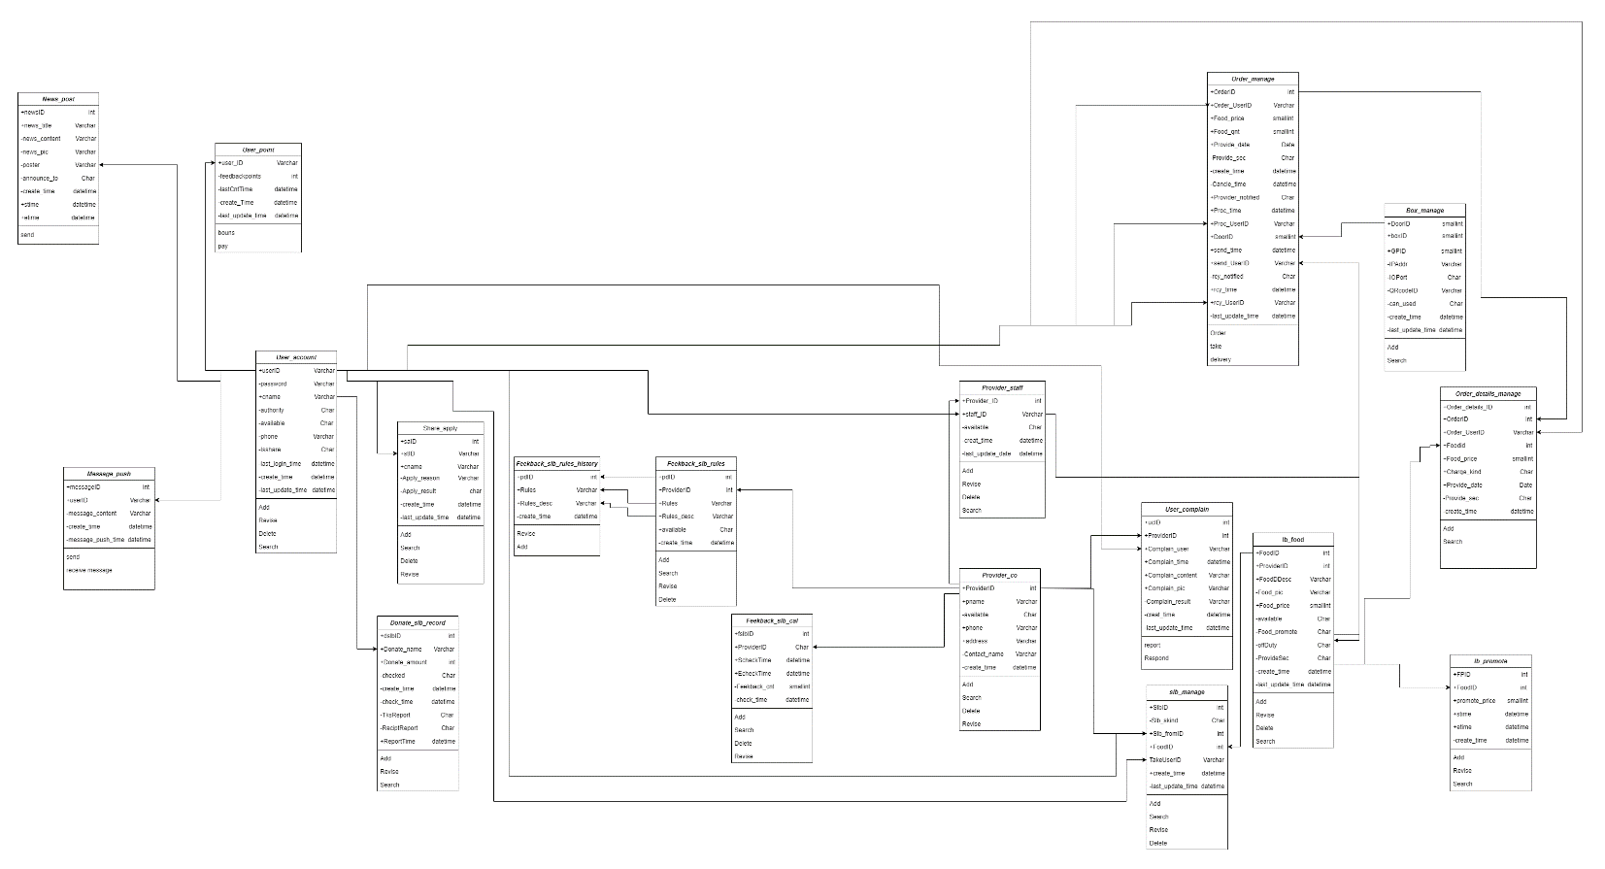圖 6-2‑1設計類別圖

# 實作模型

## 佈署圖(Deployment diagram)

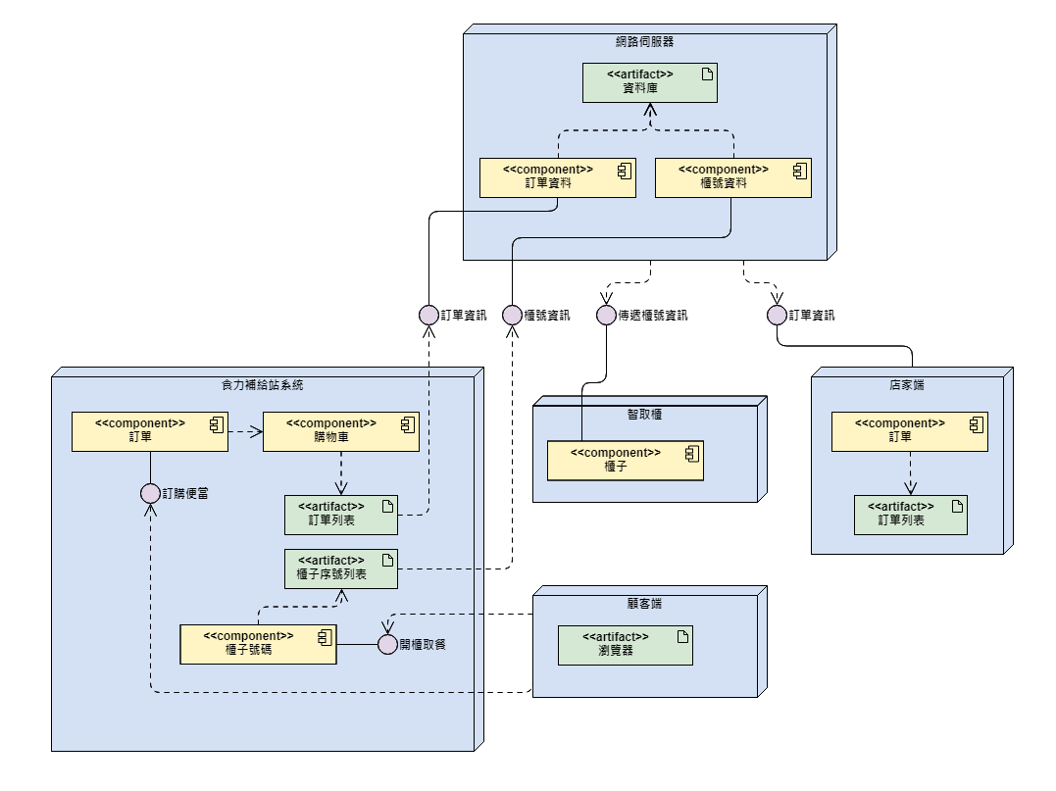

圖 7-1‑1登入註冊活動圖

## 套件圖(Package diagram)

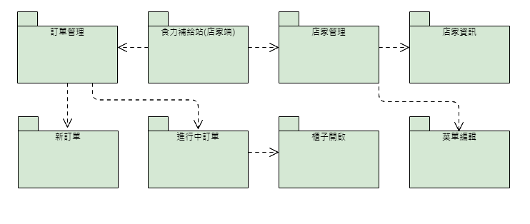

圖 7-2‑1店家套件圖

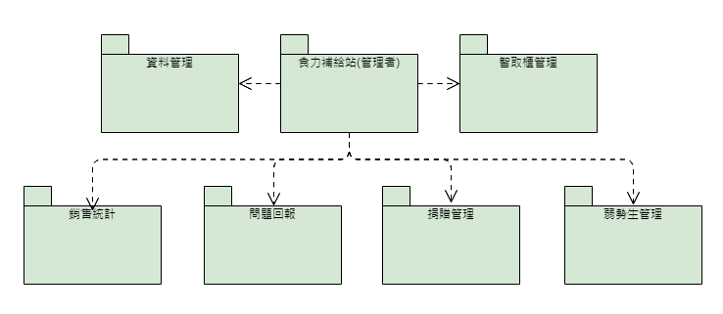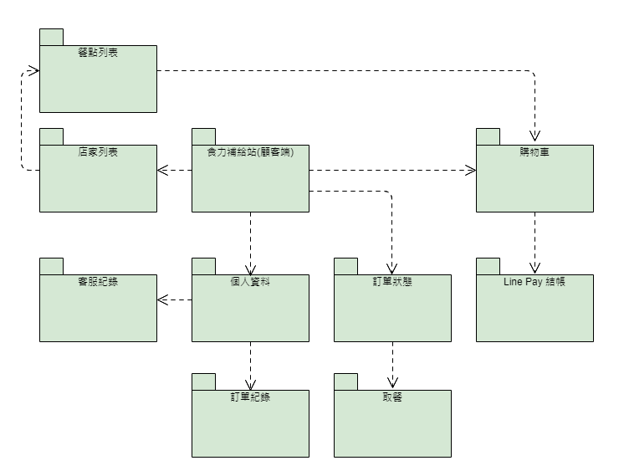

圖 7-2‑2管理者套件圖

圖 7-2‑3 顧客套件圖

## 元件圖(Component diagram)

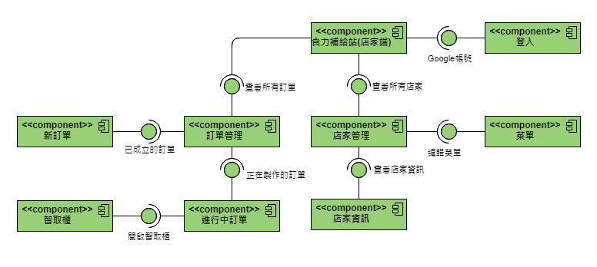

圖 7-3‑1店家元件圖

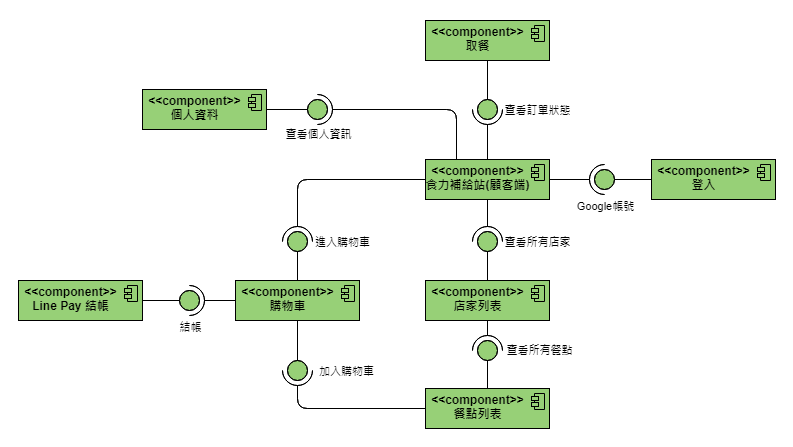

圖 7-3‑2顧客元件圖

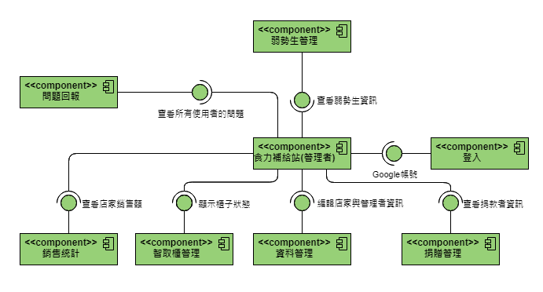

圖 7-3‑3管理者元件圖

## 狀態機(State machine)

圖 7-4‑1店家狀態圖

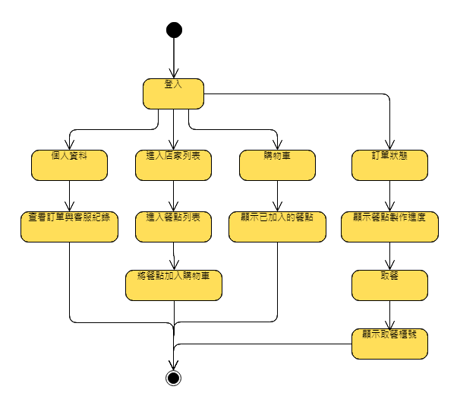

圖 7-4‑2顧客狀態圖

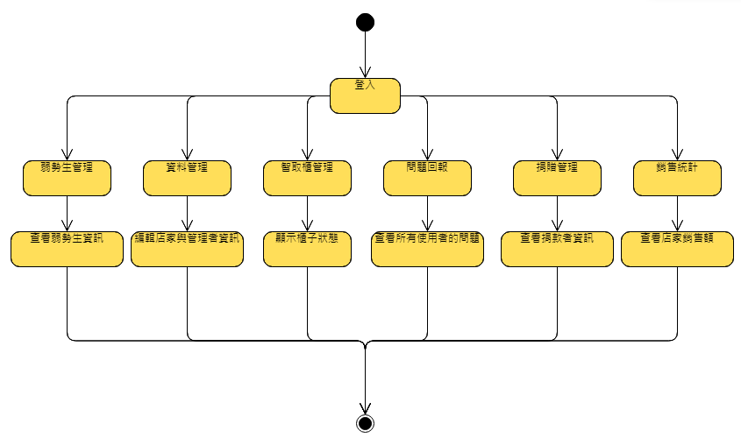

圖 7-4‑3管理者狀態圖

# 資料庫設計

## 資料庫關聯表



圖 8-1‑1 資料庫關聯圖

## 表格及其Meta data

表 8-2‑1資料庫總表

|  |  |  |  |
| --- | --- | --- | --- |
| 編號 | 資料表名稱 | 中文名稱 | 備註 |
| [1] | User\_account | 使用者管理資料表 |  |
| [2] | User\_points | 使用者優惠卷資料表 |  |
| [3] | Message\_push | 訊息通知管理 |  |
| [4] | News\_post | 公告管理 |  |
| [5] | Provider\_co | 餐盒店家管理 |  |
| [6] | Feekback\_slb\_rules | 餐盒店家回饋條件管理 | share\_lunch\_box  =slb |
| [7] | Feekback\_slb\_rules\_history | 餐盒店家愛心券回饋歷史紀錄 |  |
| [8] | User\_complain | 餐盒店家違規申訴管理 |  |
| [9] | Provider\_staff | 餐盒店家員工管理 |  |
| [10] | lb\_food | 餐盒菜色管理 | Lunch\_box=lb |
| [11] | lb\_promote | 餐盒促銷(含歷史)紀錄 |  |
| [12] | Order\_manage | 訂餐管理 |  |
| [13] | Order\_details\_manage | 訂餐明細管理 |  |
| [14] | slb\_manage | 愛心券管理 |  |
| [15] | Feekback\_slb\_cal | 店家回饋愛心券計算管理 |  |
| [16] | Donate\_slb\_record | 捐贈愛心券管理 |  |
| [17] | Box\_manage | 智取櫃(狀況)管理 |  |
| [18] | Share\_apply | 愛心券申請紀錄 |  |

表 8-2‑2使用者管理資料表

|  |  |  |  |
| --- | --- | --- | --- |
| [1] User\_account | | | 使用者管理資料表 |
| **userID** | Varchar[50] | NOT NULL  PK | email |
| password | Varchar[100] | NOT NULL | 密碼 |
| cname | Varchar[20] | NOT NULL | 中文姓名 |
| authority | Char[1] | NOT NULL | 權限(0系統管理者/1/店家/2訂購者) |
| available | Char[1] | NOT NULL | 0帳號停用/1帳號正常/2暫時停用 |
| phone | Varchar[20] |  | 聯繫電話 |
| Isshare | Char[1] | NOT NULL | 是否為弱勢身分(0不是/1是) |
| last\_login\_time | datetime |  | 最後登入時間 |
| create\_time | datetime | NOT NULL | 新增時間 |
| last\_update\_time | datetime | NOT NULL | 最後更新時間 |

表 8-2‑3使用者優惠券資料表

|  |  |  |  |
| --- | --- | --- | --- |
| [2] User\_points | | | 使用者優惠券資料表 |
| **userID** | Varchar[50] | PK | FK(User\_account: **userID**) |
| feedbackpoints | int | NOT NULL | 仍可使用票券 |
| lastCntTime | datetime | NOT NULL | 最後計算時間 |
| create\_time | datetime | NOT NULL | 新增時間 |
| last\_update\_time | datetime | NOT NULL | 最後更新時間 |

表 8-2‑4 訊息通知管理

|  |  |  |  |
| --- | --- | --- | --- |
| [3]Message\_push | | | 訊息通知管理 |
| **messageID** | int | AI  PK | 訊息編號 |
| **userID** | Varchar[50] | NOT NULL | FK(User\_account: **userID**) |
| message\_content | Varchar[200] | NOT NULL | 訊息內容 |
| create\_time | datetime | NOT NULL | 新增時間 |
| message\_push \_time | datetime | NOT NULL | 完成通知時間 |

表 8-2‑5公告管理

|  |  |  |  |
| --- | --- | --- | --- |
| [4]News\_post | | | 公告管理 |
| **newsID** | int | AI  PK | 公告編號 |
| news\_title | Varchar[50] | NOT NULL | 公告主題 |
| news\_content | Varchar[200] | NOT NULL | 公告內容 |
| news\_pic | Varchar[100] |  | 照片名稱路徑 |
| poster | Varchar[50] | NOT NULL | 公告人，FK(User\_account: **userID**) |
| announce\_to | Char[1] | NOT NULL | 公告對象(1店家/2訂購者/3共好者/4全部) |
| create\_time | datetime | NOT NULL | 新增時間 |
| stime | datetime | NOT NULL | 公告開始時間 |
| etime | datetime | NOT NULL | 公告下架時間 |

表 8-2‑6餐盒店家管理

|  |  |  |  |
| --- | --- | --- | --- |
| [5]Provider\_co | | | 餐盒店家管理 |
| Provider**ID** | int | AI  PK | 餐盒店家編號 |
| pname | Varchar[20] | NOT NULL | 店家名稱 |
| available | Char[1] | NOT NULL | 0店家停用/1店家正常/2店家暫時停用 |
| phone | Varchar[20] | NOT NULL | 聯繫電話 |
| address | Varchar[200] | NOT NULL | 地址 |
| Contact\_name | Varchar[20] | NOT NULL | 聯絡人 |
| create\_time | datetime | NOT NULL | 新增日期 |

表 8-2‑7餐盒店家回饋條件管理

|  |  |  |  |
| --- | --- | --- | --- |
| [6] Feekback\_slb\_rules | | | 餐盒店家回饋條件管理 |
| pdID | int | AI  PK | 愛心券規則編號 |
| Provider**ID** | int |  | 餐盒店家編號， FK(Provider\_co: ProviderID) |
| Rules | Varchar[200] | NOT NULL | 規則實作SP |
| Rules\_desc | Varchar[100] | NOT NULL | 規則說明 |
| available | Char[1] | NOT NULL | 0規則停用/1店規則正常/2規則暫時停用 |
| create\_time | datetime | NOT NULL | 新增時間 |

表 8-2‑8餐盒店家愛心券回饋歷史紀錄

|  |  |  |  |
| --- | --- | --- | --- |
| [7] Feekback\_slb\_rules\_history | | | 餐盒店家愛心券回饋歷史紀錄 |
| pdID | int | NOT NULL | 愛心券規則編號FK(Feekback\_slb\_rules: pdID) |
| Rules | Varchar[200] | NOT NULL | 規則實作SP |
| Rules\_desc | Varchar[100] | NOT NULL | 規則說明 |
| create\_time | datetime | NOT NULL | 新增時間 |

表 8-2‑9餐盒店家違規申訴管理

|  |  |  |  |
| --- | --- | --- | --- |
| [8] User\_complain | | | 餐盒店家違規申訴管理 |
| ucID | int | AI  PK | 申訴違規編號 |
| Provider**ID** | int |  | 餐盒店家編號， FK(Provider\_co: ProviderID) |
| Complain\_user | Varchar[50] | NOT NULL | 申訴人，FK(User\_account: **userID**) |
| Complain\_time | datetime | NOT NULL | 申訴時間 |
| Complain\_content | Varchar[200] | NOT NULL | 申訴事由 |
| Complain\_pic | Varchar[100] |  | 申訴照片名稱路徑 |
| Complain\_result | Varchar[200] |  | 處理結果 |
| create\_time | datetime | NOT NULL | 新增時間 |
| last\_update\_time | datetime | NOT NULL | 最後更新時間 |

表 8-2‑10餐盒店家員工管理

|  |  |  |  |
| --- | --- | --- | --- |
| [9]Provider\_staff | | | 餐盒店家員工管理 |
| Provider**ID** | int | AI  PK | 餐盒店家編號 |
| staffID | Varchar[50] | NOT NULL | 員工ID，FK(User\_account: **userID**) |
| available | Char[1] | NOT NULL | 0停用/1正常/2暫時停用 |
| create\_time | datetime | NOT NULL | 新增時間 |
| last\_update\_time | datetime | NOT NULL | 最後更新時間 |

表 8-2‑11餐盒菜色管理

|  |  |  |  |
| --- | --- | --- | --- |
| [10]lb\_Food | | | 餐盒菜色管理 |
| FoodID | int | AI  PK | 餐盒菜色編號 |
| Provider**ID** | int |  | 餐盒店家編號，FK(Food\_manage:Provider**ID**) |
| FoodDDesc | Varchar[200] | NOT NULL | 菜色描述 |
| Food\_pic | Varchar[100] | NOT NULL | 菜色照片名稱路徑 |
| Food\_price | smallint | NOT NULL | 菜色價格 |
| available | Char[1] | NOT NULL | 0停供/1正常供應/2暫時停供 |
| Food\_promote | Char(1) | NOT NULL | 是否促銷(0/否，1/是) |
| OffDuty | Char(1) | NOT NULL | 假日是否供餐(0/否，1/是) |
| ProvideSec | Char(1) | NOT NULL | 供餐時段(0早/1中/2晚) |
| create\_time | datetime | NOT NULL | 新增時間 |
| last\_update\_time | datetime | NOT NULL | 最後更新時間 |

表 8-2‑12餐盒促銷(含歷史)紀錄

|  |  |  |  |
| --- | --- | --- | --- |
| [11]lb\_promote | | | 餐盒促銷(含歷史)紀錄 |
| **FPID** | int | AI  PK | 餐盒促銷編號 |
| FoodID | int | NOT NUL | 餐盒菜色編號，FK(Food\_ manage:FoodID) |
| promote\_price | smallint | NOT NULL | 促銷價格 |
| stime | datetime | NOT NULL | 促銷開始時間 |
| etime | datetime | NOT NULL | 促銷結束時間 |
| create\_time | datetime | NOT NULL | 新增時間 |

表 8-2‑13訂餐管理

|  |  |  |  |
| --- | --- | --- | --- |
| [12]Order\_manage | | | 訂餐管理 |
| OrderID | int | AI  PK | 訂餐編號 |
| Order\_UserID | Varchar[50] | NOT NULL | 團購者ID，FK(User\_account: **userID**) |
| Food\_price | smallint | NOT NULL | 訂單(總)價格 |
| Food\_qnt | smallint | NOT NULL | 餐點數量 |
| Provide\_date | Date | NOT NULL | 供餐日期 |
| Provide\_sec | Char(1) | NOT NULL | 供餐時段(0早/1中/2晚) |
| create\_time | datetime | NOT NULL | 新增時間 |
| Cancel\_time | datetime |  | 取消時間 |
| Provider\_notified | Char(1) |  | 是否已通知接單(0未通知/1已通知) |
| Proc\_time | datetime |  | 接單時間 |
| Proc\_UserID | Varchar[50] |  | 接單人ID，FK(User\_account: **userID**) |
| DoorID | smallint |  | 櫃門編號，FK(Box\_manage: boxNoID)  接單後才指定 |
| send\_time | datetime |  | 餐點送達時間 |
| send\_UserID | Varchar[50] |  | 送餐人ID，FK(Provider\_staff:staffID) |
| rcv\_notified | Char(1) |  | 是否已通知取餐(0未通知/1已通知) |
| rcv\_time | datetime |  | 取餐時間 |
| rcv\_UserID | Varchar[50] | NOT NULL | 取餐人ID，FK(User\_account: **userID**) |
| last\_update\_time | datetime |  | 最後更新時間 |

表 8-2‑14訂餐明細管理

|  |  |  |  |
| --- | --- | --- | --- |
| [13] Order\_details\_manage | | | 訂餐明細管理 |
| Order\_details\_ID | int | AI  PK | 訂餐編號 |
| OrderID | int | NOT NULL | 訂餐編號，FK(Order\_manage: OrderID) |
| Order\_userID | Varchar[50] | NOT NULL | 訂購者ID，FK(User\_account: **userID**) |
| FoodID | int | NOT NULL | 菜色，FK(Food\_ manage:FoodID) |
| Food\_price | smallint | NOT NULL | 菜色價格(單價) |
| Charge\_kind | Char(1) | NOT NULL | 付費來源(0共好/1付費/2點數回饋) |
| Provide\_date | Date | NOT NULL | 供餐日期 |
| Provide\_sec | Char(1) | NOT NULL | 供餐時段(0早/1中/2晚) |
| create\_time | datetime | NOT NULL | 新增時間 |

表 8-2‑15愛心券管理

|  |  |  |  |
| --- | --- | --- | --- |
| [14] slb\_manage | | | 愛心券管理 |
| slbID | int | AI  PK | 愛心券編號 |
| slb\_skind | Char(1) | NOT NULL | 愛心券來源(0餐盒回饋/1捐贈) |
| Slb\_fromID | int | NOT NULL | 愛心券來源編號 |
| FoodID | int | NOT NULL | 菜色編號，FK(lb\_Food: FoodID) |
| TakeUserID | Varchar[50] |  | 取用人 |
| create\_time | datetime | NOT NULL | 新增時間 |
| last\_update\_time | datetime |  | 最後更新時間 |

表 8-2‑16店家回饋愛心券計算管理

|  |  |  |  |
| --- | --- | --- | --- |
| [15] Feekback\_slb\_cal | | | 店家回饋愛心券計算管理 |
| fslbID | int | AI  PK | 回饋編號 |
| ProviderID | int | NOT NULL | 餐盒店家編號，FK(Provider\_co:  ProviderID) |
| ScheckTime | datetime | NOT NULL | 回饋計算開始區間 |
| EcheckTime | datetime | NOT NULL | 回饋計算結束區間 |
| Feekback\_cnt | smallint | NOT NULL | 回饋金額 |
| check\_time | datetime | NOT NULL | 結算時間 |

表 8-2‑17 捐贈愛心券管理

|  |  |  |  |
| --- | --- | --- | --- |
| [16] Donate\_slb\_record | | | 捐贈愛心券管理 |
| dslbID | int | AI  PK | 捐贈編號 |
| Donate\_name | Varchar[100] | NOT NULL | 捐贈單位 |
| Donate\_amount | int | NOT NULL | 捐贈金額 |
| checked | Char(1) | NOT NULL | 已結算(0/未結算1/已結算) |
| create\_time | datetime | NOT NULL | 新增時間 |
| check\_time | datetime |  | 結算時間 |
| TksReport | Char(1) | NOT NULL | 是否需感謝狀(0/不要1/要) |
| ReciptReport | Char(1) | NOT NULL | 是否需收據(0/不要1/要) |
| ReportTime | Datetime |  | 開立時間 |

表 8-2‑18智取櫃(狀況)管理

|  |  |  |  |
| --- | --- | --- | --- |
| [17]Box\_manage | | | 智取櫃(狀況)管理 |
| DoorID | smallint | AI  PK | 櫃門編號 |
| boxID | smallint | NOT NULL | 櫃編號 |
| GPID | smallint | NOT NULL | 群組編號 |
| IPAddr | Varchar(15) | NOT NULL | IP |
| IOPort | Char(2) | NOT NULL | I/O port |
| QRcodeID | Varchar(200) | NOT NULL | QR code 號碼 |
| can\_used | Char(1) | NOT NULL | 運作狀況(0/不正常1/正常) |
| create\_time | datetime | NOT NULL | 新增時間 |
| last\_update\_time | datetime |  | 最後更新時間 |

表 8-2‑19愛心券紀錄資料表

|  |  |  |  |
| --- | --- | --- | --- |
| [18] Share\_apply | | | 愛心券紀錄資料表 |
| **saID** | int | NOT NULL  PK | 愛心券編號 |
| **stID** | Varchar[10] | NOT NULL | 申請人學號 |
| **cname** | Varchar[50] | NOT NULL | 申請人姓名 |
| Apply\_reason | Varchar[200] | NOT NULL | 申請原因 |
| Apply\_result | char(1) |  | 審查結果0不通過/1通過 |
| create\_time | datetime | NOT NULL | 新增時間 |
| last\_update\_time | datetime | NOT NULL | 最後更新時間 |

# 程式

## 元件清單及其規格描述

表 9-1‑1硬體端程式清單

|  |  |  |
| --- | --- | --- |
| 編號 | 檔案名稱 | 功能說明 |
| 1 | MQTT\_1 | 控制門鎖開關 |
| 2 | Index.html | 行銷網站 |

## 其他附屬之各種元件。

表 9-2‑1硬體端程式規格描述

|  |  |  |  |
| --- | --- | --- | --- |
| 編號 | 1 | 檔案名稱 | MQTT\_1 |
| 目的 | 控制門鎖開關 | | |
| 部分程式碼 | | | |
| #include <ESP8266WiFi.h>  #include <PubSubClient.h>    /\*Put your SSID & Password\*/  const char\* ssid = "Sakura";  // Enter SSID here  const char\* password = "TARA061628";  //Enter Password here    //Static IP address configuration  IPAddress staticIP(192, 168, 227, 100); //ESP static ip  IPAddress gateway(192, 168, 227, 190);   //IP Address of your WiFi Router (Gateway)  IPAddress subnet(255, 255, 0, 0);  //Subnet mask  IPAddress primaryDNS(8, 8, 8, 8);   //optional  IPAddress secondaryDNS(8, 8, 4, 4); //optional  const char\* deviceName = "nodemcu";  const char \*MQTT\_HOST = "192.168.227.79";  const int MQTT\_PORT = 1883;  const char \*MQTT\_CLIENT\_ID = "ESP8266 NodeMCU";  const char \*MQTT\_USER = "admin";  const char \*MQTT\_PASSWORD = "password";  const char \*TOPIC = "Try/MQTT3";  const char \*TOPIC2 = "Try/MQTT2";    WiFiClient client;  PubSubClient mqttClient(client);    int lock\_time = 3000; // 1000ms = 1s    uint8\_t LED1pin = D0;  bool Door1status = LOW;    uint8\_t LED2pin = D1;  bool Door2status = LOW;    uint8\_t LED3pin = D2;  bool Door3status = LOW;    uint8\_t LED4pin = D3;  bool Door4status = LOW;    uint8\_t LED5pin = D4;  bool Door5status = LOW;    uint8\_t LED6pin = D5;  bool Door6status = LOW;    uint8\_t LED7pin = D6;  bool Door7status = LOW;    uint8\_t LED8pin = D7;  bool Door8status = LOW;    void setup() {    Serial.begin(115200);    delay(100);    pinMode(LED1pin, OUTPUT);    pinMode(LED2pin, OUTPUT);    pinMode(LED3pin, OUTPUT);    pinMode(LED4pin, OUTPUT);    pinMode(LED5pin, OUTPUT);    pinMode(LED6pin, OUTPUT);    pinMode(LED7pin, OUTPUT);    pinMode(LED8pin, OUTPUT);      Serial.println("Connecting to ");    Serial.println(ssid);      WiFi.disconnect();  //Prevent connecting to wifi based on previous configuration    WiFi.hostname(deviceName);      // DHCP Hostname (useful for finding device for static lease)    // WiFi.config(staticIP, subnet, gateway, dns);    WiFi.config(staticIP, gateway, subnet, primaryDNS, secondaryDNS);    //connect to your local wi-fi network    WiFi.begin(ssid, password);    WiFi.mode(WIFI\_STA); //WiFi mode station (connect to wifi router only      //check wi-fi is connected to wi-fi network    while (WiFi.status() != WL\_CONNECTED) {      delay(1000);      Serial.print(".");    }    Serial.println("");    Serial.println("WiFi connected..!");    Serial.println("");    Serial.print("Connected to ");    Serial.println(ssid);    Serial.print("IP address: ");    Serial.println(WiFi.localIP());        mqttClient.setServer(MQTT\_HOST, MQTT\_PORT);    mqttClient.setCallback(callback);      while (!client.connected()) {      if (mqttClient.connect(MQTT\_CLIENT\_ID, MQTT\_USER, MQTT\_PASSWORD )) {        Serial.println("Connected to MQTT broker");      } else {        delay(500);        Serial.print(".");      }    }      mqttClient.subscribe(TOPIC);  }    void loop() {      mqttClient.loop();      if(Door1status) {      digitalWrite(LED1pin, HIGH);  // turn the LED on (HIGH is the voltage level)      // delay(lock\_time);                      // wait for a second      // digitalWrite(LED1pin, LOW);   // turn the LED off by making the voltage LOW      // Door1status = LOW;    }    else {      digitalWrite(LED1pin, LOW);    }      if(Door2status) {      digitalWrite(LED2pin, HIGH);      // delay(lock\_time);      // digitalWrite(LED2pin, LOW);      // Door2status = LOW;    }    else {      digitalWrite(LED2pin, LOW);    }      if(Door3status) {      digitalWrite(LED3pin, HIGH);      // delay(lock\_time);      // digitalWrite(LED3pin, LOW);      // Door3status = LOW;    }    else {      digitalWrite(LED3pin, LOW);    }      if(Door4status) {      digitalWrite(LED4pin, HIGH);      // delay(lock\_time);      // digitalWrite(LED4pin, LOW);      // Door4status = LOW;    }    else {      digitalWrite(LED4pin, LOW);    }      if(Door5status) {      digitalWrite(LED5pin, HIGH);      // delay(lock\_time);      // digitalWrite(LED5pin, LOW);      // Door5status = LOW;    }    else {      digitalWrite(LED5pin, LOW);    }      if(Door6status) {      digitalWrite(LED6pin, HIGH);      // delay(lock\_time);      // digitalWrite(LED6pin, LOW);      // Door6status = LOW;    }    else {      digitalWrite(LED6pin, LOW);    }      if(Door7status) {      digitalWrite(LED7pin, HIGH);      // delay(lock\_time);      // digitalWrite(LED7pin, LOW);      // Door7status = LOW;    }    else {      digitalWrite(LED7pin, LOW);    }      if(Door8status) {      digitalWrite(LED8pin, HIGH);      // delay(lock\_time);      // digitalWrite(LED8pin, LOW);      // Door8status = LOW;    }    else {      digitalWrite(LED8pin, LOW);    }  }  void callback(char\* topic, byte\* payload, unsigned int length)  {    Serial.print("Message received in topic: ");    Serial.print(topic);    Serial.print("   length is:");    Serial.println(length);      Serial.print("Data Received From Broker:");    for (int i = 0; i < length; i++) {      Serial.print((char)payload[i]);      if ((char)payload[i] == 'A') {        char status = (char)payload[i+3];        if (status == ' ') {          status = (char)payload[i+4];        }        if (status == '1') {          Door1status = HIGH;        } else {          Door1status = LOW;        }      }      if ((char)payload[i] == 'B') {        char status = (char)payload[i+3];        if (status == ' ') {          status = (char)payload[i+4];        }        if (status == '1') {          Door2status = HIGH;        } else {          Door2status = LOW;        }      }        }        if (status == '1') {          Door7status = HIGH;        } else {          Door7status = LOW;        }      }      if ((char)payload[i] == 'H') {        char status = (char)payload[i+3];        if (status == ' ') {          status = (char)payload[i+4];        }        if (status == '1') {          Door8status = HIGH;        } else {          Door8status = LOW;        }      }    }    Serial.println();    Serial.println("-----------------------");    Serial.println();      MQTTPOST();  }    void MQTTPOST()  {    //payload formation begins here    String payload ="{\n";    if(Door1status) {      payload += "  \"A\": \"1\",\n";    }    else {      payload += "  \"A\": \"0\",\n";    }    if(Door2status) {      payload += "  \"B\": \"1\",\n";    }    else {      payload += "  \"B\": \"0\",\n";    }    else {      payload += "  \"H\": \"0\",\n";    }    payload += "}";      char attributes[1000];    payload.toCharArray( attributes, 1000 );    mqttClient.publish(TOPIC2, attributes); // topic="test" MQTT data post command.    Serial.println( attributes );  } | | | |

|  |  |  |  |
| --- | --- | --- | --- |
| 編號 | 2 | 檔案名稱 | Index.html |
| 說明 | 網站中會列出合作店家與他們的菜單，並提供了顧客與店家的使用流程說明，完成臨櫃捐款後即可填寫網頁上的捐款表單，並會將捐款者願意提供的資訊顯示在網頁的感謝名單中。 | | |
| 部分程式碼 | | | |
| <body>  <div class="main" id="home">  <div class="header-bottom">  <nav class="navbar navbar-default">  <div class="navbar-header">  <div class="logo">  <img src="images/Logo.png" width="70" height="60"><span>食力補給站</span>  </div>  </div>  <div class="collapse navbar-collapse nav-wil" id="bs-example-navbar-collapse-1">  <nav>  <ul class="nav navbar-nav">  <li><a href="#about" class="scroll hvr-bounce-to-bottom">關於我們</a></li>  <li><a href="#menu" class="scroll hvr-bounce-to-bottom">合作店家</a></li>  <li><a href="#service" class="scroll hvr-bounce-to-bottom">使用流程</a></li>  <li><a href="#form" class="scroll hvr-bounce-to-bottom">捐款表單</a></li>  <li><a href="#contact" class="scroll hvr-bounce-to-bottom">聯絡我們</a></li>  </ul>  </nav>  </div>  </nav>  </div>  </div>  </div>  <!-- 關於我們 -->  <div class="about" id="about">  <div class="about-w3lsrow">  <div class="col-md-7 col-sm-7 w3about-img">  <div class="w3about-text">  <h2 class="w3l-subtitle">關於我們</h2>  <p>我們決定從日常飲食中著手，建構一校園訂餐雲端平台，弱勢學生可以利用本平台提供給他們的優惠卷，用便宜的價格吃一頓飽飯。藉由群體團購的力量，讓店家將原本在尖峰時間的訂單可以挪到離峰時間處理，進而提升整體的訂單數量，增加營收。  </p>  </div>  </div>  <div class="clearfix"> </div>  </div>  </div>  <!-- 系統使用流程 -->  <div class="service-w3l jarallax" id="service">  <div class="container">  <h3 class="w3\_heade\_tittle\_agile">使用流程</h3><br>  <div class="container">  <div class="mySlides">  <div class="numbertext">1 / 6</div>  <img src="images/step1.png" style="width:100%">  <div class="caption-container"><p>  <h4>安卓版本：進入店家前台畫面後，可以按網頁右上角的三個點，按下安裝應用程式下載我們的網站，方便在手機上尋找使用。<br>  ios版本：進入畫面後，可以按網頁下方的按鈕，按下加入主畫面下載我們的網站，方便在手機上尋找使用。</h4>  </p>  </div>  </div>  <div class="mySlides">  <div class="numbertext">2 / 6</div>  <img src="images/step2.png" style="width:100%">  <div class="caption-container">  <p>  <h4>按下google登入，使用您註冊的帳戶登入，登入 後就能看到與我們合作的店家。</h4>  </p>  </div>  </div>    <div class="mySlides">  <div class="numbertext">3 / 6</div>  <img src="images/step3.png" style="width:100%">  <div class="caption-container">  <p>  <h4>點選店家後，可以選擇您想吃的餐點。</h4>  </p>  </div>  </div>  <div class="mySlides">  <div class="numbertext">4 / 6</div>  <img src="images/step4.png" style="width:100%">  <div class="caption-container">  <p>  <h4>選擇您的商品數量後按下加入購物車。</h4>  </p>  </div>  </div>  <div class="mySlides">  <div class="numbertext">5 / 6</div>  <img src="images/step5.png" style="width:100%">  <div class="caption-container">  <p>  <h4>按下下方的查看購物車可以進行結帳。</h4>  </p>  </div>  </div>  <div class="mySlides">  <div class="numbertext">6 / 6</div>  <img src="images/step6.png" style="width:100%">  <div class="caption-container">  <p>  <h4>確認餐點無誤後，按下下方以LINE PAY結帳，就 完成本次訂餐。</h4>  </p>  </div>  </div>    <a class="prev" onclick="plusSlides(-1)">❮</a>  <a class="next" onclick="plusSlides(1)">❯</a>    <div class="caption-container">  <p id="caption"></p>  </div>  </div>  <br>  <button type="button" style="float: right;"><a href="images/user.pdf"download="店家前台使用手冊.pdf">店家前 台使用手冊</a></button>  </div>  </div>  <!-- 捐款表單 -->  <div class="w32" id="form">  <div class="container">  <h3 class="w3\_heade\_tittle\_agile">捐款表單</h3>  <iframe  src="https://docs.google.com/forms/d/e/1FAIpQLSemU0KqhPrR3\_0UQZHUxy6Bq5 bK7o-CIfb\_1--oh3O1HD1BBg/viewform?embedded=true"  width="100%" height="640" frameborder="0" marginheight="0" marginwidth="0"></iframe>  </div>  </div>  <!-- 感謝名單 -->  <div class="w33" id="form">  <div class="container">  <h3 class="w3\_heade\_tittle\_agile">感謝名單</h3><br>  <div class="parent">  <iframesrc="https://docs.google.com/  spreadsheets/d/e/2PACX-1vSnFhykESrlZGluphfEJ  \_4rHTcQ\_R2dDeI2Z6qw49Lh33XNd8pe6JfDK958RoswRpz  lRNhlM8LJfLjz/pubhtml?widget=true&  amp;headers=false"frameborder="0" width="312"></iframe></iframe>  </div>  </div>  </div>  <div class="clearfix"> </div> | | | |

# 測試模型

## 測試計畫：

測試系統功能是否能順利且正常的運行，本系統的測試方向共分為硬體、店家、顧客三個方面。

**硬體(智取櫃)：**

表 10-1‑1硬體測試表

|  |  |  |  |
| --- | --- | --- | --- |
| 編號 | 功能名稱 | 測試流程 | 預期成果 |
| 1 | 櫃門鎖開啟 | 店家及顧客透過系統按鈕將智取櫃門鎖打開以供放置便當及領取便當。 | 可成功開櫃 |
| 2 | 櫃門鎖關閉 | 店家及顧客再放置完便當或提取完便當後將門推回並自動鎖上。 | 可成功關櫃 |

**店家:**

表 10-1‑2店家前台功能測試表

|  |  |  |  |
| --- | --- | --- | --- |
| 編號 | 功能名稱 | 測試流程 | 預期成果 |
| 1 | 系統接單 | 店家使用系統接受顧客的訂單需求。 | 可成功接單 |
| 2 | 系統取消訂單 | 店家使用系統取消顧客的訂單。 | 可成功取消訂單 |
| 3 | 註冊及登入 | 店家使用系統註冊店家資料並登入。 | 可成功  註冊及登入 |
| 4 | 查詢明日訂單 | 店家使用系統可查詢明日訂單。 | 可成功  查詢明日訂單 |
| 5 | 查詢歷史訂單 | 店家使用系統可查詢歷史訂單。 | 可成功  查詢歷史訂單 |
| 6 | 店家開櫃 | 店家使用系統按鈕將門鎖打開。 | 可成功關櫃 |
| 7 | 店家管理 | 店家使用系統設定及管理店家資訊。 | 可成功設定及  管理店家資訊 |
| 8 | 登出 | 店家使用系統登出 | 可成功登出 |

**顧客:**

表 10-1‑3顧客功能測試表

|  |  |  |  |
| --- | --- | --- | --- |
| 編號 | 功能名稱 | 測試流程 | 預期成果 |
| 1 | 登入 | 使用者可以使用Google帳號登入系統 | 可成功登入 |
| 2 | 選擇身分別 | 使用者在註冊時選擇自己的身分別。 | 可成功選擇 |
| 3 | 上傳文件 | 選擇弱勢身分的使用者可上傳相關證明文件。 | 可成功上傳 |
| 4 | 選擇店家 | 使用者可選擇想要的店家進行點餐。 | 可成功選擇 |
| 5 | 選擇餐點 | 使用者可選擇想要的餐點進行點餐。 | 可成功選擇 |
| 6 | 更改數量 | 使用者可調整餐點的數量。 | 可成功調整 |
| 7 | 新增餐點 | 使用者可新增新的餐點。 | 可成功新增 |
| 8 | 刪除餐點 | 使用者可刪除已點餐點。 | 可成功刪除 |
| 9 | 客製化餐點 | 使用者可客製化餐點內容。 | 可成功客製化 |
| 10 | 優惠券 | 使用者可使用優惠券來折抵付款金額。 | 可成功使用 |
| 11 | 小額捐款 | 使用可在付款頁面進行小額捐款。 | 可成功捐款 |
| 12 | 付款 | 使用可使用Line Pay進行付款。 | 可成功付款 |
| 13 | 團購 | 使用者可使用團購功能與其他使用者共同訂購同一筆訂單。 | 可成功團購 |
| 14 | 餐點製作中 | 店家接單後，使用者畫面會顯示餐點製作中。 | 畫面成功轉換 |
| 15 | 餐點送達 | 餐點送達後，使用者畫面會顯示餐點已送達。 | 畫面成功轉換 |
| 16 | 使用者開櫃 | 使用者使用系統按鈕將門鎖打開。 | 可成功關櫃 |
| 17 | 查詢歷史訂單 | 使用者可在帳戶管理頁面查詢歷史訂單。 | 可成功  查詢歷史訂單 |
| 18 | 查看優惠券 | 使用者可在帳戶管理頁面查看現有優惠券。 | 可成功  查看優惠券 |
| 19 | 捐款 | 可在系統上捐款幫助弱勢學生。 | 可成功捐款 |
| 20 | 捐款紀錄 | 在帳戶管理頁面查看累積的捐款紀錄。 | 可成功累積並顯示 |
| 21 | 抽獎 | 使用者捐款後可進行一次抽獎，可抽中優惠券或是有趣小語錄。 | 可成功抽獎 |
| 22 | 登出 | 使用者使用系統登出 | 可成功登出 |

## 測試個案與測試結果資料

表 10-2‑1硬體測試結果表

|  |  |  |  |
| --- | --- | --- | --- |
| 編號 | 功能名稱 | 測試流程 | 測試結果 |
| 1 | 櫃門鎖開啟 | 店家及顧客透過系統按鈕將智取櫃門鎖打開以供放置便當及領取便當。 | 測試成功 |
| 2 | 櫃門鎖關閉 | 店家及顧客再放置完便當或提取完便當後將門推回並自動鎖上。 | 測試成功 |

表 10-2‑2店家前台功能測試結果表

|  |  |  |  |
| --- | --- | --- | --- |
| 編號 | 功能名稱 | 測試流程 | 測試結果 |
| 1 | 系統接單 | 店家使用系統接受顧客的訂單需求。 | 測試成功 |
| 2 | 系統取消訂單 | 店家使用系統取消顧客的訂單。 | 測試成功 |
| 3 | 註冊及登入 | 店家使用系統註冊店家資料並登入。 | 測試成功 |
| 4 | 查詢明日訂單 | 店家使用系統可查詢明日訂單。 | 尚未完成 |
| 5 | 查詢歷史訂單 | 店家使用系統可查詢歷史訂單。 | 測試成功 |
| 6 | 店家開櫃 | 店家使用系統按鈕將門鎖打開。 | 測試成功 |
| 7 | 店家管理 | 店家使用系統設定及管理店家資訊。 | 測試成功 |
| 8 | 登出 | 店家使用系統登出 | 測試成功 |

表 10-2‑3使用者功能測試結果表

|  |  |  |  |
| --- | --- | --- | --- |
| 編號 | 功能名稱 | 測試流程 | 測試結果 |
| 1 | 登入 | 使用者可以使用Google帳號登入系統 | 測試成功 |
| 2 | 選擇身分別 | 使用者在註冊時選擇自己的身分別。 | 尚未完成 |
| 3 | 上傳文件 | 選擇弱勢身分的使用者可上傳相關證明文件。 | 尚未完成 |
| 4 | 選擇店家 | 使用者可選擇想要的店家進行點餐。 | 測試成功 |
| 5 | 選擇餐點 | 使用者可選擇想要的餐點進行點餐。 | 測試成功 |
| 6 | 更改數量 | 使用者可調整餐點的數量。 | 測試成功 |
| 7 | 新增餐點 | 使用者可新增新的餐點。 | 測試成功 |
| 8 | 刪除餐點 | 使用者可刪除已點餐點。 | 測試成功 |
| 9 | 客製化餐點 | 使用者可客製化餐點內容。 | 尚未完成 |
| 10 | 優惠券 | 使用者可使用優惠券來折抵付款金額。 | 尚未完成 |
| 11 | 小額捐款 | 使用可在付款頁面進行小額捐款。 | 尚未完成 |
| 12 | 付款 | 使用可使用Line Pay進行付款。 | 測試成功 |
| 13 | 團購 | 使用者可使用團購功能與其他使用者共同訂購同一筆訂單。 | 尚未完成 |
| 14 | 餐點製作中 | 店家接單後，使用者畫面會顯示餐點製作中。 | 測試成功 |
| 15 | 餐點送達 | 餐點送達後，使用者畫面會顯示餐點已送達。 | 測試成功 |
| 16 | 使用者開櫃 | 使用者使用系統按鈕將門鎖打開。 | 測試成功 |
| 17 | 查詢歷史訂單 | 使用者可在帳戶管理頁面查詢歷史訂單。 | 測試成功 |
| 18 | 查看優惠券 | 使用者可在帳戶管理頁面查看現有優惠券。 | 尚未完成 |
| 19 | 捐款 | 可在系統上捐款幫助弱勢學生。 | 尚未完成 |
| 20 | 捐款紀錄 | 在帳戶管理頁面查看累積的捐款紀錄。 | 尚未完成 |
| 21 | 抽獎 | 使用者捐款後可進行一次抽獎，可抽中優惠券或是有趣小語錄。 | 尚未完成 |
| 22 | 登出 | 使用者使用系統登出 | 測試成功 |

# 操作手冊

## 元件資訊

表 11-1‑1 顧客端系統安裝元件資訊

|  |  |
| --- | --- |
| 顧客端系統安裝元件資訊 | |
| 元件名稱 | 智取櫃 |
| 元件圖片 |  |
| 檔案大小 | 2.67 KB |
| 軟體類別 | 美食 |
| 支援語言 | 繁體中文 |
| 價格 | 免費 |

表 11-1‑2 店家端系統安裝元件資訊

|  |  |
| --- | --- |
| 店家端系統安裝元件資訊 | |
| 元件名稱 | 智取櫃管理後台 |
| 元件圖片 |  |
| 檔案大小 | 2.68 KB |
| 軟體類別 | 美食 |
| 支援語言 | 繁體中文 |
| 價格 | 免費 |

## 安裝步驟

表 11-2‑1 Android作業系統安裝步驟

|  |  |
| --- | --- |
| Step 1搜尋網址 | |
| 顧客端  <https://ilock.ntubimdbirc.tw/login> | 店家端  https://ilockmanagement.ntubimdbirc.tw/login |
| C:\Users\santo\AppData\Local\Microsoft\Windows\INetCache\Content.Word\S__124346409_0.jpg | |

|  |  |  |
| --- | --- | --- |
| Step2點擊右上角 | Step3點擊加到主畫面 | Ste4點擊新增 |
| C:\Users\santo\AppData\Local\Microsoft\Windows\INetCache\Content.Word\S__124346418.jpg | C:\Users\santo\AppData\Local\Microsoft\Windows\INetCache\Content.Word\S__124346411_0.jpg | C:\Users\santo\AppData\Local\Microsoft\Windows\INetCache\Content.Word\S__124346412_0.jpg |

表 11-2‑2 iOS 作業系統安裝步驟

|  |  |
| --- | --- |
| Step 1搜尋網址 | |
| 顧客端  <https://ilock.ntubimdbirc.tw/login> | 店家端  https://ilockmanagement.ntubimdbirc.tw/login |
| C:\Users\santo\AppData\Local\Microsoft\Windows\INetCache\Content.Word\S__124346417.jpg | |

|  |  |  |
| --- | --- | --- |
| Step2點擊分享 | Step3點擊加入主畫面 | Ste4點擊新增 |
| C:\Users\santo\AppData\Local\Microsoft\Windows\INetCache\Content.Word\S__124346419.jpg | C:\Users\santo\AppData\Local\Microsoft\Windows\INetCache\Content.Word\S__124346415_0.jpg | C:\Users\santo\AppData\Local\Microsoft\Windows\INetCache\Content.Word\S__124346416_0.jpg |

# 使用手冊

## 顧客目前系統畫面

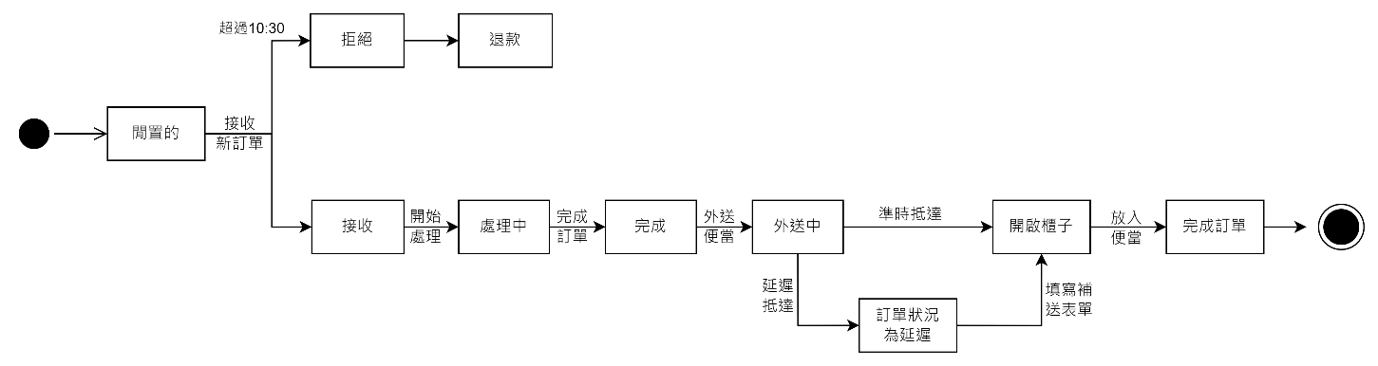

圖 12-1‑1顧客訂單狀態圖

12-1-1 使用者目前系統畫面

(1)註冊及登入流程

|  |  |
| --- | --- |
|  |  |
| 按下Google登入 | 使用Google帳戶登入 |

(2)個人訂餐

|  |  |
| --- | --- |
| VideoCapture_20231122-022157 | VideoCapture_20231122-022207 |
| 店家選單 | 餐點選單 |
| VideoCapture_20231122-022222 | VideoCapture_20231122-022234 |
| 確認餐點細項 | 至購物車確認餐點並付款 |

(3)取餐流程

|  |  |
| --- | --- |
| VideoCapture_20231122-022359 | VideoCapture_20231122-022519 |
| 訂單處理中 | 餐點製作中 |
| VideoCapture_20231122-022527 | VideoCapture_20231122-022547 |
| 餐點已送達至智取櫃 | 完成訂單 |

(4)查看歷史訂單

|  |  |  |
| --- | --- | --- |
| Screenshot_20231122_022913_Chrome | Screenshot_20231122_022918_Chrome | Screenshot_20231122_022922_Chrome |
| 進入「我的」 | 所有歷史訂單 | 查看歷史訂單細項 |

12-1-2 使用者後續系統畫面

(1)註冊流程

|  |  |  |
| --- | --- | --- |
| 登入身分別 | 資料上傳 | 登入填生日 |
| 選擇登入身分別 | 上傳弱勢生證明文件 | 輸入生日日期 |

(2)導覽頁

|  |  |  |  |
| --- | --- | --- | --- |
| 登入後導覽-page1 | 登入後導覽-page2 | | 登入後導覽-page2 (1) |
| 系統目的導覽-1 | 系統目的導覽-2 | | 系統目的導覽-3 |
| 取餐流程 | | 取餐流程 (1) | |
| 取餐流程導覽-1 | | 取餐流程導覽-2 | |

(3)個人訂餐

|  |  |
| --- | --- |
| 主頁 (1) | 點餐-1 (1) |
| 店家選單 | 餐點選單 |
| 點餐-2確認細項 | 點餐-4至購物車確認餐點 (1) |
| 客製化餐點細項 | 結帳前可小額捐款 |

(4)揪團訂餐

|  |  |
| --- | --- |
| 團購點餐-1 (1) | 點餐-2確認細項 |
| 團購餐點選單 | 確認餐點細項 |
| 點餐-分開付款 (1) | 點餐-分開付款 (2) |
| 團購訂單付款 | 分開結帳 |

(5)取餐流程

|  |  |  |  |
| --- | --- | --- | --- |
| 訂單狀態-1處理中 | 訂單狀態-2餐點製作中 | | 訂單狀態-3餐點送達 (1) |
| 訂單處理中 | 餐點製作中 | | 餐點已送達至智取櫃 |
| 取餐-1等候 (1) | | 取餐-2可取餐 | |
| 等待排隊點餐 | | 按下取餐按鈕取餐 | |
| 取餐-3 檢查取出餐點 | | 訂單狀態-4取餐完成 | |
| 檢查是否有取出所有餐點 | | 完成訂單 | |

(6)捐款流程

|  |  |  |
| --- | --- | --- |
| 我的 | 捐款1-拖拉式 (1) | 捐款1-自行輸入金額 |
| 至我的畫面中 | 拖拉式方式捐款 | 自行輸入捐款金額 |
| 捐款2-抽獎 (1) | 捐款3-恭喜您抽到優惠券 | 捐款-累積份數 |
| 捐款後抽獎 | 抽重的獎項 | 累積捐款紀錄 |

## 店家畫面

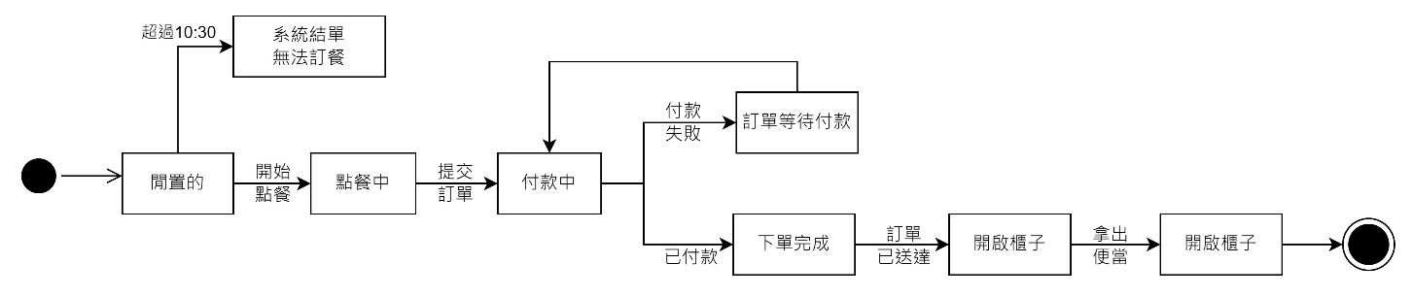

圖 12-2‑1店家接單狀態圖

* 店家前台

12-2-1店家前台目前系統畫面

(1)註冊及登入流程

|  |  |
| --- | --- |
| VideoCapture_20231122-021832 | VideoCapture_20231122-021848 |
| 按下Google登入 | 使用Google帳戶登入 |

(2)接單流程

|  |  |
| --- | --- |
|  |  |
| 按下一筆新訂單 | 可接受或取消接單 |

(3)送貨流程

|  |  |
| --- | --- |
|  |  |
| 按下一筆進行中的訂單 | 按下開啟櫃子就能打開櫃子 |

(4)查詢歷史訂單

|  |  |
| --- | --- |
|  |  |
| 按下選單中的歷史訂單 | 可查看歷史訂單 |

(5)店家管理

|  |  |
| --- | --- |
|  |  |
| 按下選單中的店家管理 | 可編輯店家資訊 |

12-2後續系統畫面

1. 註冊及登入流程

|  |  |  |
| --- | --- | --- |
| 官網主頁 (1) | sign up | sign up (1) |
| 主頁點選加入合作店家 | 填寫相關資訊 | 使用LINE或Google登入 |

1. 接單流程

|  |  |  |
| --- | --- | --- |
| homepage | neworder | new-2 |
| 點選今日訂單 | 新訂單列表 | 查看訂單資訊並接單 |
| ing | ing-2 | done |
| 已接單之訂單至進行中 | 餐點完成點選準備完成 | 查看準備完成之訂單 |
| new-2 | noaccept-2 | noaccept-2 (1) |
| 若商品售完點選不接單 | 勾選已售完之商品 | 通知顧客餐點完售 |

1. 送貨流程

|  |  |
| --- | --- |
| done | done-2 |
| 至準備完成列表點選訂單編號 | 點選打開櫃子開啟智取櫃 |

1. 查詢歷史訂單

|  |  |  |
| --- | --- | --- |
| history | history-2 (1) | history-2 |
| 查看管理歷史訂單 | 歷史訂單詳細資料 | 補償錯誤之訂單 |

* 店家後臺

12-2-2店家後臺後續系統畫面

(1)店家後台登入

|  |
| --- |
|  |
| 店家後台登入 |

(2)訂購統計分析

|  |
| --- |
|  |
| 訂購統計週分析 |
|  |
| 訂購統計月分析 |

(3)收款紀錄

|  |
| --- |
|  |
| 查看收款紀錄 |

(4)商品管理

|  |
| --- |
|  |
| 查看現有商品 |
|  |
| 編輯商品 |
|  |
| 編輯商品類別 |

(5)優惠管理

|  |  |
| --- | --- |
|  |  |
| 查看現有優惠 | 編輯買一送一券 |
|  |  |
| 編輯滿額折扣券 | 編輯滿額送單品券 |
|  | |
| 編輯單品折扣券 | |

(6)使用者管理

|  |  |
| --- | --- |
|  |  |
| 編輯店家資訊 | 編輯銀行帳戶 |
|  |  |
| 使用者權限管理 | 查看並簽屬合約 |

## 管理者畫面

12-3-1管理者後臺後續系統畫面

1. 資料管理

|  |  |
| --- | --- |
| 資料管理-管理者資料 | 資料管理-管理者權限 |
| 編輯管理者資料 | 新增及編輯管理者權限 |
| 資料管理-店家資訊 | 資料管理-店家金流 |
| 編輯店家資訊 | 查看店家金流 |
| 資料管理-店家權限 | 資料管理-店家權限 (2) |
| 管理店家權限 | 編輯合約內容 |

1. 銷售統計

|  |
| --- |
| 訂單管理-店家數據 |
| 查看店家銷售狀況排名 |

1. 智取櫃管理

|  |
| --- |
| 智取櫃 |
| 查看智取櫃狀況 |

1. 優惠券管理

|  |  |
| --- | --- |
| coupon-1 | coupon-buyonegetone |
| 新增及刪除優惠券 | 編輯優惠券內容 |

1. 問題回報

|  |
| --- |
| 問題回報 |
| 查看及管理用戶問題 |

1. 捐贈管理

|  |
| --- |
| 捐贈管理 |
| 管理捐贈相關資訊 |

1. 弱勢生管理

|  |  |
| --- | --- |
| 弱勢生 | 資料管理-店家權限 (3) |
| 弱勢生管理列表 | 弱勢生證明審核 |

# 感想

**11136010 張菀娟**

一開始進行專題時最喜歡的環節是設計顧客界面，因為是第一次使用Figma，也成功完成prototype，內心期待著系統能趕快上線，接著開始進行招商，不停的撰寫企畫書，一開始以為推動這個計劃很簡單，但是實際執行才發現這是一個非常龐大的計劃，除了串聯硬體的設備、軟體的開發、成功地與店家簽約，最後還需要想如何宣傳我們的計畫，希望最後能順利推動愛心券的發放，很高興自己能夠發揮影響力，為社會付出一份心力，希望能繼續延續這份溫暖，謝謝組員一起參與這次的計畫，也謝謝指導老師的幫助。

**11136014 鄭又芹**

透過這次的專題製作讓我有更多機會去接觸到沒有學過或是實作過的技術，也讓我再一次的領悟到團隊合作的重要性，而且這次的專題主題是以幫助弱勢學生為主，讓我覺得意義重大，很謝謝一起參與這次專題製作的所有夥伴及老師，希望未來自己能將所學好好發揮。

**11136017 王昱喆**

透過這次的專題發現團隊溝通的重要性，每個人發揮所擅長的項目去完成作品，各個崗位都要相互的溝通協調，達到最好成果。

雖然是資管常常會以程式為主，但是行銷還是十分重要，還學到關懷弱勢的重要性，幫助身邊的弱勢族群，也希望可以回饋到社會有機會，可以參與其中感到十分的榮幸

**11136019 林佳萱**

這次專題我了解到了寫程式碼不是唯一，行銷宣傳也是一門很大的課題，也透過這次專題學到了許多行銷宣傳方面的知識和如何與合作廠商洽談達到雙贏。

能利用學校專題來實際幫助需要幫助的同學我也覺得很有意義。

**11136022 蘇暐智**

經由這次專題，我更加明白團結合作與齊心協力的重要性，而此次專題也讓我學習到一項專案從構想到執行需要各自的分工與互相協調才能將其完成。前期，我學會了需求分析與系統設計，這使我更明確專題的方向，而後期，製作行銷網站與推廣，這讓我意識到如果一個概念很棒的系統缺少了推廣與行銷策略，這將會錯失掉很多被發掘的機會。

# 參考資料

捐款設計參考

[愛心捐款方式::捐款說明::財團法人人安社會福利慈善事業基金會 (homeless.org.tw)](https://homeless.org.tw/donate/article/298)

[不一樣的生日禮 響應至善生日捐 | 至善社會福利基金會 (zhi-shan.org)](https://www.zhi-shan.org/civicrm/contribute/transact?reset=1&id=47&related=1)

[線上捐款有哪些？免出門 4 招教你線上做公益！ - Roo.Cash](https://roo.cash/blog/donation-online-introduction/)

[一指行善做公益 《ShareTheMeal》聯合國糧食署公益 App | Algotech Singapore](https://algotech.app/sharethemeal/)

智取櫃參考

[美食特派員出任務！信義區101大樓中午午餐去哪買？「便當餐盒販賣機」大解密！ - CP值 (cpok.tw)](https://cpok.tw/3581)

[超商聯手外送！1500台智FUN機 開賣現做便當、下午茶 (yahoo.com)](https://tw.news.yahoo.com/news/%E8%B6%85%E5%95%86%E8%81%AF%E6%89%8B%E5%A4%96%E9%80%81-1500%E5%8F%B0%E6%99%BAfun%E6%A9%9F-%E9%96%8B%E8%B3%A3%E7%8F%BE%E5%81%9A%E4%BE%BF%E7%95%B6-%E4%B8%8B%E5%8D%88%E8%8C%B6-091820783.html)

[「便當智能販賣機」高雄正式上路 提供消費者更多選擇 | 旅遊 | 聯合新聞網 (udn.com)](https://udn.com/news/story/7327/5893594)

[智能加熱自助取餐櫃早餐盒飯自動售賣機預製菜麵包販賣無人自動販賣機 - Taobao](https://world.taobao.com/item/658978313033.htm?spm=a21wu.10013406-tw.taglist-content.3.15954340Z74kZ7)

[艾米爾盒飯自動自動販賣機快餐自助機食品販賣機美食智能飯廳販賣機 - Taobao](https://world.taobao.com/item/649890665844.htm?spm=a21wu.10013406-tw.taglist-content.4.15954340Z74kZ7)

[生鮮果蔬自動自動販賣機預製菜料理包盒飯無人售賣機商用自助販賣機 - Taobao](https://world.taobao.com/item/577205661619.htm?spm=a21wu.10013406-tw.taglist-content.1.15954340Z74kZ7)

[7-11「神秘機台」 這款商品最搶手 (yahoo.com)](https://tw.news.yahoo.com/news/7-11-%E7%A5%9E%E7%A7%98%E6%A9%9F%E5%8F%B0-%E9%80%99%E6%AC%BE%E5%95%86%E5%93%81%E6%9C%80%E6%90%B6%E6%89%8B-043021922.html)

[7-ELEVEN「智FUN機」4種機型鋪機數達1,500台 | 流行消費 | 生活 | 聯合新聞網 (udn.com)](https://udn.com/news/story/7270/6540891)

# 附錄

## 審查評審意見之修正情形

|  |  |
| --- | --- |
| **評審建議事項** | **修正情形** |
| 把不同層級愛心卷發放規則列出。 | 中低收人數8人，每個禮拜發放3張面額30元之愛心券。  低收人數16人，每個禮拜發放3張面額50元之愛心券。 |
| 應該先與商家訪談，因為店家是我們的重要夥伴，了解商家對我們的發想是否支持。 | 已經和店家接洽完畢，包括店家結單與送餐時間、每月平台使用費、捐款金額並且簽完合約。 |
| 操作介面應要簡單化，並由店家去嘗試。 | 已完成店家操作系統之教育訓練。 |
| 傭金的抽成，要以什麼金流形式? | 向店家收取營業額10%之金額，用於發放愛心券，因涉及捐款透明化，因此請店家每個月5號匯款至學校專戶。 |